
РОССИЙСКАЯ ФЕДЕРАЦИЯ
Администрация поселка Хомутовка
Хомутовского района Курской области
П О С Т А Н О В Л Е Н И Е

от «13» апреля 2020 года № 59
п.Хомутовка

О внесении изменений и дополнений в
постановление от 04.07.2019года № 139 в
муниципальную программу «Формирование
современной городской среды в поселке Хомутовка
Хомутовского района Курской области»
В соответствии со статьей 179 Бюджетного кодекса Российской Федерации, приказом Минстроя России от 06 апреля 2017 года №691/пр «Об утверждении методических рекомендаций по подготовке государственных программ субъектов Российской Федерации и муниципальных программ формирования современной городской среды в рамках реализации приоритетного проекта «Формирование комфортной городской среды на 2018-2022 годы, руководствуясь Федеральным законом от 6 октября 2003 года № 131-ФЗ «Об общих принципах организации местного самоуправления в Российской Федерации», Постановлением Администрации Курской области от 31.08.2017 года №684-па «Об утверждении государственной программы Курской области «Формирование современной городской среды в Курской области» (в редакции постановлений Администрации Курской области от 29.01.2018 года №54-па, от 03.07.2018 года №534-па), Постановлением Правительства Российской Федерации №106 от 09.02.2019 года
Администрация поселка Хомутовка
П О С Т А Н О В Л Я Е Т:
1. Внести изменения и дополнения в муниципальную программу «Формирование современной городской среды в поселке Хомутовка Хомутовского района Курской области» утвержденную постановлением Администрации поселка Хомутовка от 04.07.2019года № 139 изложив в новой редакции.
2. Настоящее постановление вступает в силу со дня его подписания и подлежит опубликованию на официальном сайте муниципального образования «поселок Хомутовка» Хомутовского района Курской области в сети «Интернет».
3. Контроль за исполнением настоящего постановления оставляю за собой.

Глава поселка Хомутовка
Хомутовского района Э. А. Земцов

Утверждена
постановлением Администрации поселка Хомутовка Хомутовского района Курской области от 04.07.2019г. № 139 (в редакции Постановления № 59 от 13.04.2020г.

(в редакции Постановления № 240 от 27.12.2019г
от 04.07.2019г. № 139
(в редакции Постановления № 240 от 27.12.2019г.

Курской области
от 04.07.2019г. № 139
(в редакции Постановления № 240 от 27.12.2019г.

МУНИЦИПАЛЬНАЯ ПРОГРАММА
ПОСЕЛКА ХОМУТОВКА
ХОМУТОВСКОГО РАЙОНА КУРСКОЙ ОБЛАСТИ
«ФОРМИРОВАНИЕ СОВРЕМЕННОЙ ГОРОДСКОЙ СРЕДЫ
НА ТЕРРИТОРИИ ПОСЕЛКА ХОМУТОВКА ХОМУТОВСКОГО РАЙОНА КУРСКОЙ ОБЛАСТИ»

Наименование ответственного исполнителя:
Администрация поселка Хомутовка Хомутовского района Курской области

Дата составления проекта муниципальной программы:
04.07.2019

847137(2-12-43)

(номер телефона)

lenahomutovka@yandex.ru
(электронный адрес)

Руководитель:
Глава поселка Хомутовка
Хомутовского района Земцов Э. А.
(должность) (фамилия, имя, отчество) (подпись)

Паспорт
муниципальной программы поселка Хомутовка Хомутовского района Курской области «Формирование современной городской среды на территории поселка Хомутовка Хомутовского района Курской области»
Наименование  муниципальной программы | «Формирование современной городской среды на территории поселка Хомутовка Хомутовского района Курской области»
Ответственный исполнитель Программы | Администрация поселка Хомутовка Хомутовского района
Соисполнители программы
Участники программы | Администрация поселка Хомутовка Хомутовского района
Подпрограммы | Реализация программы формирование современной городской среды.
Цели Программы | Повышение уровня благоустройства территории поселка Хомутовка Хомутовского района Курской области
Задачи Программы | - Обеспечение создания, содержания и развития объектов благоустройства на территории муниципального образования.  - Повышение уровня вовлеченности заинтересованных граждан, организаций в реализацию мероприятий по благоустройству территории поселка Хомутовка Хомутовского района Курской области.
Целевые показатели (индикаторы) Программы | - Доля реализованных проектов благоустройства дворовых территорий (полностью освещенных, оборудованных местами для проведения отдыха разными группами населения (спортивные площадки, детские площадки и т.д.), малыми архитектурными формами) в общем количестве реализованных в течение планового года проектов благоустройства дворовых территорий;  - Доля реализованных комплексных проектов благоустройства общественных территорий в общем количестве реализованных в течение планового года проектов благоустройства общественных территорий;  - Доля дворовых территорий, благоустройство которых выполнено при участии граждан, организаций в соответствующих мероприятиях, в общем количестве реализованных в течение планового года проектов благоустройства дворовых территорий;  - Количество благоустроенных дворовых территорий;  - Количество благоустроенных общественных территорий.
Сроки реализации Программы | 2018-2024 годы
Объемы бюджетных ассигнований программы | Прогнозируемые общие затраты на реализацию мероприятий Программы по годам реализации составляет:  на 2018 год- 1 467 950 рублей, в том числе:  -средства федерального бюджета- 1 149 869,43 руб.;  -средства бюджета Курской области- 171 819,57 руб.;  -средства бюджета поселка Хомутовка- 146 261 руб.  на 2019 год- 1991941 руб., из них  -средства федерального бюджета- 1 795 539,34 руб.;  -средства бюджета Курской области- 36 643,66 руб.;  -средства бюджета поселка Хомутовка- 159758 руб.  на 2020 год- 2579452руб., из них  -средства федерального бюджета- 2156710,95 руб.;  -средства бюджета Курской области- 91660,05 руб.;  -средства бюджета поселка Хомутовка- 331081 руб.  на 2021 год- 1991941руб., из них  -средства федерального бюджета- 1 795 539,34 руб.;  -средства бюджета Курской области- 36 643,66 руб.;  -средства бюджета поселка Хомутовка- 159758 руб.  на 2022 год- 1991941 руб., из них  -средства федерального бюджета- 1 795 539,34 руб.;  -средства бюджета Курской области- 36 643,66 руб.;  -средства бюджета поселка Хомутовка- 159758 руб.  на 2023 год- 1991941 руб., из них  -средства федерального бюджета- 1 795 539,34 руб.;  -средства бюджета Курской области- 36 643,66 руб.;  -средства бюджета поселка Хомутовка- 159758 руб.  на 2024 год- 1991941 руб., из них  -средства федерального бюджета- 1 795 539,34 руб.;  -средства бюджета Курской области- 36 643,66 руб.;  -средства бюджета поселка Хомутовка- 159758 руб.  Объем бюджетных ассигнований на реализацию муниципальной программы утверждается решением Собрания депутатов поселка Хомутовка Хомутовского района Курской области на очередной финансовый год и плановый период.  Ресурсное обеспечение программы за счет всех источников финансирования подлежит уточнению в рамках бюджетного цикла.
Ожидаемые результаты реализации Программы | Конечным результатом реализации программы является формирование комфортной для проживания и современной городской среды, в том числе за счет повышения уровня благоустройства дворовых территорий, а также повышение уровня благоустройства общественных территорий.  Социальным эффектом реализации программы станет широкое вовлечение граждан, организаций в реализацию мероприятий по благоустройству муниципальных территорий.
Управление Программой | Координацию деятельности соисполнителей мероприятий программы по: подготовке и реализации программных мероприятий; осуществлению ежеквартального мониторинга хода реализации муниципальной программы; предоставлению отчетности о достижении целевых показателей (индикаторов) муниципальной программы осуществляет Администрация поселка Хомутовка Хомутовского района

1. Характеристика состояния сферы благоустройства
Численность населения поселка Хомутовка Хомутовского района Курской области составляет - 3587 человек. Жилищный фонд поселка Хомутовка представлен как многоквартирными жилыми домами, так и индивидуально-определенными жилыми домами. Количество многоквартирных жилых домов, включенных в региональную программу капитального ремонта составляет - 41 дом.
Со стороны Администрации поселка Хомутовка Хомутовского района Курской области в последние годы уделяется повышенное внимание благоустройству населенного пункта - поселка Хомутовка Хомутовского района Курской области.
Общая площадь благоустройства дворовых территорий поселка Хомутовка составляет порядка 113 803,1 кв.м. Благоустройство дворовых территорий в целом или частично не отвечает нормативным требованиям. Пришло в негодность асфальтовое покрытие дворовых проездов и тротуаров. Недостаточно производились работы во дворах по уходу за зелеными насаждениями, восстановлению газонов, удалению старых и больных деревьев, не осуществлялась посадка деревьев и кустарников, на газонах не устроены цветники.
В ряде дворов отсутствует освещение придомовых территорий, необходимый набор малых форм: скамеек и урн и обустроенных площадок.
Надлежащее состояние придомовых территорий является важным фактором при формировании благоприятной экологической и эстетической городской среды.
Проблемы восстановления и ремонта асфальтового покрытия дворов, озеленения, освещения дворовых территорий на сегодня весьма актуальны и не решены в полном объеме самостоятельно за счет средств муниципального образования «поселок Хомутовка» Хомутовского района Курской области.
Принимаемые в последнее время меры по частичному благоустройству дворовых территорий не приводят к должному результату, поскольку не основаны на последовательном подходе к решению проблемы и не позволяют консолидировать денежные средства для достижения поставленной цели.
Однако, благодаря участию в реализации муниципальной программы «Формирование современной городской среды» на 2017 год были благоустроены дворовые территории 15 многоквартирных домов.
Благоустройству общественных территорий уделяется внимание по остаточному принципу, поскольку большие площади требуют больших денежных вложений по их созданию и дальнейшему содержанию за счет местного бюджета.
Общественные территории требуют устройства тротуарных дорожек, озеленения, установки лавочек и урн для мусора, модернизации детского игрового оборудования, освещения и др.
Благоустройство общественных территорий - комплекс мероприятий по содержанию объектов благоустройства (в том числе зеленых насаждений), направленных на создание благоприятных условий жизни, трудовой деятельности и досуга населения.
Озелененные территории вместе с насаждениями и цветниками создадут образ поселка Хомутовка, сформируют благоприятную и комфортную городскую среду для жителей и гостей поселка, выполнят рекреационные и санитарно-защитные функции.
Для обеспечения благоустройства общественных территорий целесообразно проведение следующих мероприятий:
- озеленение, уход за зелеными насаждениями;
- оборудование малыми архитектурными формами, иными некапитальными объектами;
- устройство пешеходных дорожек,
- освещение территорий, в т. ч. декоративное;
- обустройство площадок для отдыха, детских, спортивных площадок;
- установка скамеек и урн, контейнеров для сбора мусора;
- оформление цветников;
- обеспечение физической, пространственной и информационной доступности общественных территорий для инвалидов и других маломобильных групп населения.
К благоустройству дворовых и общественных территорий необходим последовательный комплексный подход, рассчитанный на среднесрочный период, который предполагает использование программно-целевых методов, обеспечивающих увязку реализации мероприятий по срокам, ресурсам и исполнителям.
Основным методом решения проблемы должно стать благоустройство дворовых территорий, которое представляет из себя совокупность мероприятий, направленных на создание и поддержание функционально, экологически и эстетически организованной городской среды, улучшение содержания и безопасности дворовых территорий и общественных территорий.
Реализация муниципальной программы позволит создать благоприятные условия среды обитания, повысить комфортность проживания населения поселка Хомутовка, увеличить площадь озеленения территорий, обеспечить более эффективную эксплуатацию жилых домов, улучшить условия для отдыха и занятий спортом, обеспечить физическую, пространственную и информационную доступность зданий, сооружений, дворовых территорий для инвалидов и других маломобильных групп населения.

2. Приоритеты, цели и задачи Программы.

Приоритетами муниципальной политики в области благоустройства является комплексное развитие современной городской инфраструктуры на основе единых подходов.
Федеральным законом от 6 октября 2003 года № 131-ФЗ «Об общих принципах организации местного самоуправления в Российской Федерации» к вопросам местного значения городского поселения отнесены вопросы создания условий для массового отдыха жителей городского поселения и организации обустройства мест массового отдыха населения;
Основной целью Программы является - Повышение уровня благоустройства территории поселка Хомутовка Хомутовского района Курской области
Для достижения поставленной цели определены следующие задачи:
1) обеспечение создания, содержания и развития объектов благоустройства на территории поселка;
2) повышение уровня вовлеченности заинтересованных граждан, организаций в реализацию мероприятий по благоустройству территорий поселка.

3. Целевые показатели (индикаторы), характеризующие достижение поставленных целей и задач, обоснование их состава и значений.

Состав целевых показателей (индикаторов) сформирован с учётом Методических рекомендаций по подготовке государственных программ субъектов Российской Федерации и муниципальных программ формирования современной городской среды в рамках реализации приоритетного проекта «Формирование комфортной городской среды» на 2018-2022 годы, утвержденных приказом Министерства строительства и жилищно-коммунального хозяйства от 6 апреля 2017 года № 691/пр.
В целях количественной оценки достижения целей и задач Программы определены следующие целевые показатели (индикаторы):
1. Доля реализованных проектов благоустройства дворовых территорий (полностью освещенных, оборудованных местами для проведения досуга и отдыха разными группами населения (спортивные площадки, детские площадки и т.д.), малыми архитектурными формами) в общем количестве реализованных в течение планового года проектов благоустройства дворовых территорий;
2. Доля реализованных комплексных проектов благоустройства общественных территорий в общем количестве реализованных в течение планового года проектов благоустройства общественных территорий;
3. Доля дворовых территорий, благоустройство которых выполнено при участии граждан, организаций в соответствующих мероприятиях, в общем количестве реализованных в течение планового года проектов благоустройства дворовых территорий.
4. Количество благоустроенных дворовых территорий;
5. Количество благоустроенных общественных территорий.
Количество показателей (индикаторов) Программы формируется исходя из принципов необходимости и достаточности для достижения целей и решения поставленных задач.
Сведения о значениях целевых показателей по годам реализации Программы представлены в Приложении 1 к Программе.

4. Сроки реализации Программы.

Программа реализуется в период 2018-2024 годы. Этапы реализации Программы не выделяются.

5. Основные мероприятия, направленные на достижение целей и задач в сфере реализации Программы.

В рамках Программы осуществляется основное мероприятие – реализация регионального проекта « формирования современной городской среды».
В рамках основного мероприятия осуществляются следующие мероприятия:
1)Благоустройство дворовых территорий поселка Хомутовка.
Включает в себя:
оценка состояния дворовых территорий многоквартирных домов, по результатам которой составляется паспорт благоустройства дворовой территории в соответствии с требованиями, установленными нормативным актом Курской области;
оценка предложений заинтересованных лиц о включении дворовой территории нуждающейся в благоустройстве и подлежащей благоустройству в 2018-2024гг.;
составление Адресного перечня всех дворовых территорий многоквартирных домов, нуждающихся в благоустройстве и подлежащих благоустройству в 2018-2024гг.;
выполнение работ по благоустройству дворовых территорий многоквартирных домов в рамках минимального и дополнительного перечня работ по ремонту и благоустройству дворовых территорий и проездов к ним согласно утвержденному дизайн-проекту благоустройства дворовой территории и разработанной проектно-сметной документации в соответствии с Порядком разработки, обсуждения, согласования и утверждения дизайн - проекта благоустройства дворовой территории многоквартирного дома, расположенного на территории поселка Хомутовка, а также дизайн-проекта благоустройства территории общего пользования поселка Хомутовка.
Реализация данного мероприятия позволит создать благоприятные условия среды обитания, повысить комфортность проживания населения города, увеличить площадь озеленения территорий, обеспечить более эффективную эксплуатацию жилых домов, улучшить условия для отдыха и занятий спортом, обеспечить физическую, пространственную и информационную доступность зданий, сооружений, дворовых территорий для инвалидов и других маломобильных групп населения;
2) Благоустройство общественных территорий поселка Хомутовка в соответствии с проектом благоустройства наиболее посещаемой общественной территории населенного пункта.
В ходе реализации мероприятия проводится:
анализ благоустроенности общественных территорий, по результатам которого составляется паспорт благоустройства общественной территории в соответствии с требованиями, установленными нормативным актом Курской области;
рассмотрение и оценка предложений граждан, организаций на включение в адресный перечень всех общественных территорий, нуждающихся в благоустройстве и подлежащих благоустройству в 2018-2024гг. в соответствии с Порядком представления, рассмотрения и оценки предложений граждан, организаций о включении в муниципальную программу формирования современной городской среды на территории поселка Хомутовка в 2018-2024 годах общественной территории, подлежащей благоустройству в 2018-2024 годах;
разработка проектной и сметной документации по объектам, благоустройство которых запланировано и будет проводиться в рамках реализации Программы;
выполнение работ по благоустройству общественных территорий(в том числе, устройство и ремонт пешеходных тротуаров и дорожек, обустройство цветников и газонов, посадка новых и вырубка аварийных деревьев, установка урн, скамеек и малых архитектурных форм, обеспечение физической, пространственной и информационной доступности общественных территорий для инвалидов и других маломобильных групп населения, озеленение общественных территорий и т.п.);
3) Благоустройство объектов недвижимого имущества (включая объекты незавершенного строительства) и земельных участков, находящихся в собственности (пользовании) юридических лиц и индивидуальных предпринимателей, которые подлежат благоустройству не позднее 2024 года за счет средств указанных лиц в соответствии с требованиями утвержденных в муниципальном образовании правил благоустройства;
4) Инвентаризация уровня благоустройства индивидуальных жилых домов и земельных участков, предоставленных для их размещения, с заключением по результатам инвентаризации соглашений с собственниками (пользователями) указанных домов (собственниками (пользователями) земельных участков) об их благоустройстве не позднее 2024 года в соответствии с требованиями утвержденных в муниципальном образовании правил благоустройства;
5) Проведение работ по образованию земельных участков, на которых расположены многоквартирные дома, работы по благоустройству дворовых территорий которых софинансируются из бюджета субъекта Российской Федерации;
6) Вовлечение граждан, организаций в реализацию мероприятий в сфере формирования современной городской среды.
В ходе реализации мероприятия проводится:
информирование граждан о проводимых мероприятиях по благоустройству дворовых и общественных территорий;
софинансирование мероприятий по благоустройству дворовых территорий многоквартирных домов;
обсуждение общественных территорий, подлежащих благоустройству;
трудовое участие граждан, организаций и иных лиц в реализации мероприятий по благоустройству.
7) Публикация материалов в местных СМИ, мониторинг работы в ГИС ЖКХ.
Сведения об основных мероприятиях Программы с указанием исполнителей, сроков реализации и ожидаемых результатов представлены в Приложении 2 к муниципальной программе.
8) Муниципальное образование «поселок Хомутовка» вправе исключить из адресного перечня дворовых территорий, подлежащих благоустройству в рамках реализации Программы, дворовые территории, собственники помещений многоквартирных домов которых приняли решение об отказе от благоустройства дворовой территории в рамках реализации Программы или не приняли решения о благоустройстве дворовой территории в сроки, установленные Программой. При этом исключение дворовой территории из перечня дворовых территорий, подлежащих благоустройству в рамках реализации Программы, возможно только при условии одобрения соответствующего решения муниципального образования межведомственной комиссией в порядке, установленном такой комиссией.
Муниципальное образование «поселок Хомутовка» вправе исключить из адресного перечня дворовых и общественных территорий, подлежащих благоустройству в рамках реализации Программы, территории, расположенные вблизи многоквартирных домов, физический износ основных конструктивных элементов (крыша, стены, фундамент) которых превышает 70 процентов, а также территории, которые планируются к изъятию для муниципальных или государственных нужд в соответствии с генеральным планом соответствующего поселения при условии одобрения решения об исключении указанных территорий из адресного перечня дворовых и общественных территорий межведомственной комиссией в порядке, установленном такой комиссией.

6. Ресурсное обеспечение Программы.

Ресурсное обеспечение реализации программы предусматривает систему инвестирования с привлечением средств Федерального бюджета, бюджета Курской области, бюджета Калиновского сельсовета и иных источников в соответствии с действующим законодательством.
Объем бюджетных ассигнований на реализацию муниципальной программы утверждается решением Собрания депутатов поселка Хомутовка Хомутовского района Курской области на очередной финансовый год и плановый период.
Ресурсное обеспечение программы за счет всех источников финансирования подлежит уточнению в рамках бюджетного цикла.
Прогнозная оценка ресурсного обеспечения реализации Программы за счет всех источников финансирования приводится в Приложении 3и4 к Программе.
Необходимо отметить, к безвозмездным поступлениям в рамках Программы относятся средства организаций и лиц, привлекаемые на добровольной и безвозмездной основе для финансирования мероприятий, способствующих благоустройству дворовых территорий, а также средства собственников помещений многоквартирных домов с долевым участием не менее 20 % от общего объема работ в рамках дополнительного перечня работ.
Аккумулирование и расходование бюджетных средств и безвозмездных поступлений, предназначенных на проведение работ по благоустройству, производится в соответствии с Порядком аккумулирования и расходования средств заинтересованных лиц, направляемых на выполнение минимального и (или) дополнительного перечней работ по благоустройству дворовых территорий, включенных в муниципальную программу «Формирование современной городской среды в поселке Хомутовка Хомутовского района Курской области на 2018-2024 годы»

7. Анализ рисков и меры управления рисками.

В рамках реализации Программы можно выделить следующие риски, оказывающие влияние на достижение цели и задач Программы.
- Бюджетные риски.
Бюджетные риски связаны с ограниченностью бюджетных ресурсов, возможностью невыполнения своих обязательств по софинансированию мероприятий Программы.
Меры по предотвращению рисков:
требуемые объемы бюджетного финансирования обосновываются в рамках бюджетного цикла, проводится оценка потребности в предоставлении муниципальных услуг (выполнении работ);
в муниципальных контрактах (договорах) на выполнение работ, оказание услуг в соответствии с законодательством предусматривается возможность взыскания пени с исполнителя за неисполнение или ненадлежащее исполнение обязательств по муниципальному контракту (договору), за несвоевременное выполнение работ, оказание услуг;
при заключении муниципальных контрактов (договоров) на выполнение работ, оказание услуг в соответствии с законодательством предусматривается обеспечение исполнения контракта.
- Организационно-управленческие риски.
Данная группа рисков связана с необходимостью вовлечения в процесс благоустройства территории поселка многих участников: организаций различных форм собственности, индивидуальных предпринимателей, жителей поселка.
Меры по предотвращению рисков:
выбор исполнителей мероприятий Программы на конкурсной основе;
обобщение и анализ опыта проведения подобных мероприятий другими регионами и муниципальными образованиями, с целью определения способов предупреждения возможных негативных событий;
составление планов работ, контроль за их исполнением, закрепление персональной ответственности должностных лиц, специалистов за выполнение мероприятий Программы и достижение целевых показателей (индикаторов) Программы.
Последствиями развития вышеуказанных рисков событий могут быть:
изменение сроков и (или) стоимости реализации мероприятий Программы;
невыполнение целевых индикаторов и показателей Программы.
Возможность негативного развития событий обуславливает необходимость корректировки программных мероприятий и целевых индикаторов, а также показателей эффективности реализации Программы.
- Социальные риски.
Низкая социальная активность населения, низкий уровень доходов населения, отсутствие массовой культуры соучастия в благоустройстве дворовых территорий.
Меры по предотвращению рисков:
широкое информирование мероприятий по благоустройству;
привлечение населения к проведению мероприятий по благоустройству;
привлечение организаций, студенческих отрядов к выполнению работ по благоустройству.

8. Ожидаемые результаты реализации Программы,
оценка эффективности её реализации.

Программа направлена на повышение комфорта, безопасности и эстетики городской среды.
Оценка эффективности Программы осуществляется ежегодно по следующим направлениям:
степень реализации мероприятий (достижения ожидаемых непосредственных результатов их реализации);
степень соответствия запланированному уровню затрат и эффективности использования бюджетных средств;
степень достижения целевых показателей Программы.
Степень реализации мероприятий оценивается как доля мероприятий, выполненных в полном объеме, по следующей формуле:

СРм = Мв / М,

где:
СРм - степень реализации мероприятий;
Мв - количество мероприятий, выполненных в полном объеме, из числа мероприятий, запланированных к реализации в отчетном году;
М - общее количество мероприятий, запланированных к реализации в отчетном году.
Степень реализации мероприятий рассчитывается на уровне основных мероприятий муниципальной программы только для мероприятий, полностью или частично реализуемых за счет средств областного бюджета.
Мероприятие может считаться выполненным в полном объеме при достижении следующих результатов:
мероприятие, результаты которого оцениваются на основании числовых (в абсолютных или относительных величинах) значений показателей (индикаторов), считается выполненным в полном объеме, если фактически достигнутое значение показателя (индикатора) составляет не менее 95% от запланированного и не хуже, чем значение показателя (индикатора), достигнутое в году, предшествующем отчетному, с учетом корректировки объемов финансирования по мероприятию. В том случае, когда для описания результатов реализации мероприятия используется несколько показателей (индикаторов), для оценки степени реализации мероприятия используется среднее арифметическое значение отношений фактических значений показателей к запланированным значениям, выраженное в процентах;
по иным мероприятиям результаты реализации могут оцениваться как наступление или не наступление контрольного события (событий) и (или) достижение качественного результата (оценка проводится экспертно).
Степень соответствия запланированному уровню затрат оценивается как отношение фактически произведенных в отчетном году расходов на реализацию муниципальной программы к их плановым значениям по следующей формуле:

ССуз = Зф / Зп,

где:
ССуз - степень соответствия запланированному уровню расходов;
Зф - фактические расходы на реализацию муниципальной программы в отчетном году;
Зп - плановые расходы на реализацию муниципальной программы в отчетном году.
В составе показателя "степень соответствия запланированному уровню расходов" учитываются фактические расходы на реализацию Программы.
В качестве плановых расходов из средств областного бюджета указываются данные по бюджетным ассигнованиям, предусмотренным на реализацию муниципальной программы в сводной бюджетной росписи областного бюджета по состоянию на 31 декабря отчетного года.
Эффективность использования средств областного бюджета рассчитывается как отношение степени реализации мероприятий к степени соответствия запланированному уровню расходов из средств областного бюджета по следующей формуле:

Эис = СРм / ССуз,

где:
Эис - эффективность использования средств областного бюджета;
СРм - степень реализации мероприятий, полностью или частично финансируемых из средств областного бюджета;
ССуз - степень соответствия запланированному уровню расходов из средств областного бюджета.
Для оценки степени достижения целей и решения задач (далее - степень реализации) определяется степень достижения плановых значений каждого показателя (индикатора), характеризующего цели и задачи муниципальной программы.
Степень достижения планового значения показателя (индикатора) рассчитывается по следующей формуле:

СДпз = ЗПф / ЗПп,

где:
СДпз - степень достижения планового значения показателя (индикатора), характеризующего цели и задачи муниципальной программы;
ЗПф - значение показателя (индикатора), характеризующего цели и задачи муниципальной программы, фактически достигнутое на конец отчетного периода;
ЗПп - плановое значение показателя (индикатора), характеризующего цели и задачи муниципальной программы.
Для количественной оценки результатов реализации Программы предусмотрена система целевых показателей (индикаторов) и их значений по годам реализации муниципальной программы.
Ожидаемые результаты при выполнении мероприятий Программы:
улучшение уровня жизни населения путем повышения комфорта, безопасности и эстетики городской среды;
благоустройство 41 дворовой территории поселка Хомутовка;
благоустройство 10 общественных территорий поселка Хомутовка;
вовлечение граждан, организаций в реализацию мероприятий в сфере формирования современной городской среды путем софинансирования мероприятий по благоустройству дворовых территорий, обсуждения общественных территорий, подлежащих благоустройству, трудового участия граждан, организаций и иных лиц в реализации мероприятий по благоустройству.

9. Управление Программой, контроль за ее реализацией и порядок отчетности.

Программа при необходимости может корректироваться.
Общее руководство и управление Программой осуществляет Администрация поселка Хомутовка Хомутовского района.

10. Порядок аккумулирования и расходования средств заинтересованных лиц, направляемых на выполнение дополнительного перечня работ по благоустройству дворовых территорий и механизм контроля за их расходованием, а также порядок и форма участия (финансовое и (или) трудовое граждан в выполнении указанных работ

1. Общие положения
  - Настоящий Порядок регламентирует процедуру аккумулирования и использования денежных средств (далее – аккумулирование средств), поступающих от собственников помещений в многоквартирных домах, собственников иных зданий и сооружений, расположенных в границах дворовой территории, подлежащей благоустройству (далее – заинтересованные лица), направляемых на выполнение дополнительного перечня работ по благоустройству дворовых территорий Калиновского сельсовета Хомутовского района Курской области в рамках муниципальной программы «Формирование современной городской среды в поселке Хомутовка Хомутовского района Курской области на 2018-2024 годы» (далее – Программа), механизм контроля за их расходованием, а также устанавливает порядок и формы трудового и финансового участия заинтересованных лиц в выполнении указанных работ.
  - В целях реализации настоящего Порядка используются следующие понятия:
а) дополнительный перечень работ – установленный постановлением Администрации Курской области перечень работ по благоустройству дворовой территории, софинансируемых за счет средств заинтересованных лиц;
б) трудовое участие – добровольная безвозмездная трудовая деятельность заинтересованных лиц, имеющая социально полезную направленность, не требующая специальной квалификации и выполняемая в качестве трудового участия заинтересованных лиц при осуществлении видов работ из дополнительного перечня работ по благоустройству дворовых территорий поселка Хомутовка Хомутовского района Курской области;
в) финансовое участие – финансирование выполнения видов работ из дополнительного перечня работ по благоустройству дворовых территорий поселка Хомутовка Хомутовского района Курской области за счет участия заинтересованных лиц в размере не менее 20 процентов от общей стоимости соответствующего вида работ;
г) общественная комиссия – комиссия, создаваемая в соответствии с постановлением Администрации поселка Хомутовка Хомутовского района для рассмотрения и оценки предложений заинтересованных лиц, а также реализации контроля за реализацией Программы.

- Порядок и форма участия (трудовое и (или) финансовое)
заинтересованных лиц в выполнении работ

  - Заинтересованные лица принимают участие в реализации мероприятий по благоустройству дворовых территории в рамках минимального и дополнительного перечней работ по благоустройству в форме трудового и (или) финансового участия.
  - Организация трудового и (или) финансового участия осуществляется заинтересованными лицами в соответствии с решением общего собрания собственников помещений в многоквартирном доме, дворовая территория которого подлежит благоустройству, оформленного соответствующим протоколом общего собрания собственников помещений в многоквартирном доме.
  - Финансовое (трудовое) участие заинтересованных лиц в выполнении мероприятий по благоустройству дворовых территорий должно подтверждаться документально в зависимости от избранной формы такого участия.
  - Документы, подтверждающие форму участия заинтересованных лиц в реализации мероприятий по благоустройству, предусмотренных минимальным и (или) дополнительным перечнями, предоставляются в Администрацию поселка Хомутовка Хомутовского района (далее - Администрация).
В качестве документов, подтверждающих финансовое участие, могут быть представлены копии платежных поручений о перечислении средств или внесении средств на счет, открытый в установленном порядке, копия ведомости сбора средств с физических лиц, которые впоследствии также вносятся на счет, открытый в соответствии с настоящим Порядком.
Документы, подтверждающие финансовое участие, представляются в Администрацию не позднее 2 дней со дня перечисления денежных средств в установленном порядке.
В качестве документов (материалов), подтверждающих трудовое участие могут быть представлены отчет подрядной организации о выполнении работ, включающей информацию о проведении мероприятия с трудовым участием граждан, отчет совета многоквартирного дома, лица, управляющего многоквартирным домом о проведении мероприятия с трудовым участием граждан. При этом, рекомендуется в качестве приложения к такому отчету представлять фото-, видеоматериалы, подтверждающие проведение мероприятия с трудовым участием граждан.
Документы, подтверждающие трудовое участие, представляются в Администрацию не позднее 10 календарных дней со дня окончания работ, выполняемых заинтересованными лицами.
  - При выборе формы финансового участия заинтересованных лиц в реализации мероприятий по благоустройству дворовой территории в рамках дополнительного перечня (минимального перечня - в случае принятия такого решения) работ по благоустройству доля участия определяется как процент от стоимости мероприятий по благоустройству дворовой территории.

- Условия аккумулирования и расходования средств
  - В случае включения заинтересованными лицами в заявку работ, входящих в дополнительный перечень работ по благоустройству дворовых территорий, установленный постановлением Администрации Курской области, денежные средства заинтересованных лиц перечисляются на лицевой счет администратора доходов бюджета поселка Хомутовка Хомутовского района Курской области - Администрации.
Лицевой счет для перечисления средств заинтересованных лиц, направляемых для выполнения дополнительного перечня работ по благоустройству дворовых территорий, может быть открыт Администрацией в российских кредитных организациях, величина собственных средств (капитала) которых составляет не менее 20 миллиардов рублей, либо в органах казначейства.
  - После утверждения дизайн-проекта общественной муниципальной комиссией и его согласования с представителем заинтересованных лиц Администрация заключает с представителями заинтересованных лиц, принявшими решение о благоустройстве дворовых территорий, соглашение, в котором указывается объект благоустройства, реквизиты для перечисления средств, определяются порядок и сумма перечисления денежных средств заинтересованными лицами, а также реквизиты счета, на который подлежат возврату денежные средства заинтересованных лиц в случаях определенных соглашением.
Объем денежных средств, подлежащих перечислению заинтересованными лицами, определяется в соответствии со сметным расчетом, а также исходя из нормативной стоимости (единичных расценок) работ по благоустройству дворовых территорий и объема работ, указанного в дизайн-проекте, и составляет не менее 5 процентов от общей стоимости соответствующего вида работ из дополнительного перечня работ.
Фактический объем денежных средств, подлежащих перечислению заинтересованными лицами, может быть изменен по итогам осуществления закупки товара, работы, услуги в соответствии с положениями Федерального закона от 05.04.2013 № 44-ФЗ «О контрактной системе в сфере закупок товаров, работ, услуг для обеспечения государственных и муниципальных нужд», а также с учетом стоимости фактически выполненных работ.
  - Перечисление денежных средств заинтересованными лицами осуществляется в течение десяти дней с момента подписания соглашения.
В случае, если денежные средства в полном объеме не будут перечислены в срок, установленный в абзаце первом настоящего пункта, то заявка такого многоквартирного дома в части выполнения дополнительного перечня работ по благоустройству территории выполнению не подлежит.
Перечень дворовых территорий, подлежащих благоустройству в рамках Программы, подлежит корректировке с включением следующих по очередности дворовых территорий, прошедших отбор в пределах лимитов бюджетных ассигнований, предусмотренных Программой. В таком случае заинтересованные лица, дворовые территории которых были включены в Программу в связи с корректировкой и их заявка предусматривает выполнение работ из дополнительного перечня, обязуются перечислить денежные средства не позднее 30мая 2017 года в порядке и на условиях, определенных соглашением.
  - Денежные средства считаются поступившими в доход бюджета поселок Хомутовка Хомутовского района Курской области с момента их зачисления на лицевой счет Администрации.
  - На сумму планируемых поступлений увеличиваются бюджетные ассигнования Администрации как главному распорядителю бюджетных средств с последующим доведением в установленном порядке лимитов бюджетных обязательств для осуществления целевых расходов, предусмотренных Программой.
  - Администрация осуществляет учет поступающих от заинтересованных лиц денежных средств в разрезе многоквартирных домов, дворовые территории которых подлежат благоустройству.
  - Администрация обеспечивает ежемесячное опубликование на официальном сайте Администрации в информационно-телекоммуникационной сети «Интернет» данных о поступивших от заинтересованных лиц денежных средствах в разрезе многоквартирных домов, дворовые территории которых подлежат благоустройству.
Администрация ежемесячно обеспечивает направление данных о поступивших от заинтересованных лиц денежных средствах в разрезе многоквартирных домов, дворовые территории которых подлежат благоустройству, в адрес общественной муниципальной комиссии.
  - Расходование аккумулированных денежных средств заинтересованных лиц осуществляется Администрацией на финансирование дополнительного перечня работ по благоустройству дворовых территорий в соответствии с утвержденным дизайн-проектом благоустройства дворовых территорий, утвержденного общественной муниципальной комиссией и согласованного с представителем заинтересованных лиц.
  - Расходование денежных средств осуществляется путем принятия и оплаты обязательств в соответствии с бюджетным законодательством и иными нормативными правовыми актами, регулирующими бюджетные правоотношения.
  - Контроль за целевым расходованием аккумулированных денежных средств заинтересованных лиц осуществляется Администрацией в соответствии с бюджетным законодательством.

Паспорт
Подпрограммы «Реализация программы формирование современной городской среды»
Наименование  подпрограммы | Реализация программы формирование современной городской среды.
Ответственный исполнитель Подпрограммы | Администрация поселка Хомутовка Хомутовского района
Участники Муниципальной программы | Администрация поселок Хомутовка Хомутовского района
Цели Подпрограммы | Повышение уровня благоустройства территории поселка Хомутовка Хомутовского района Курской области
Задачи Подпрограммы | - Обеспечение создания, содержания и развития объектов благоустройства на территории муниципального образования.  - Повышение уровня вовлеченности заинтересованных граждан, организаций в реализацию мероприятий по благоустройству территории поселка Хомутовка Хомутовского района Курской области.
Целевые индикаторы и показатели Подпрограммы | - Доля реализованных проектов благоустройства дворовых территорий (полностью освещенных, оборудованных местами для проведения отдыха разными группами населения (спортивные площадки, детские площадки и т.д.), малыми архитектурными формами) в общем количестве реализованных в течение планового года проектов благоустройства дворовых территорий;  - Доля реализованных комплексных проектов благоустройства общественных территорий в общем количестве реализованных в течение планового года проектов благоустройства общественных территорий;  - Доля дворовых территорий, благоустройство которых выполнено при участии граждан, организаций в соответствующих мероприятиях, в общем количестве реализованных в течение планового года проектов благоустройства дворовых территорий;  - Количество благоустроенных дворовых территорий;  - Количество благоустроенных общественных территорий.
Сроки реализации Подпрограммы | 2018-2024 годы
Объемы бюджетных ассигнований | Прогнозируемые общие затраты на реализацию мероприятий Программы по годам реализации составляет:  на 2018 год- 1 467 950 рублей, в том числе:  -средства федерального бюджета- 1 149 869,43 руб.;  -средства бюджета Курской области- 171 819,57 руб.;  -средства бюджета поселка Хомутовка- 146 261 руб.  на 2019 год- 1991941 руб., из них  -средства федерального бюджета- 1 795 539,34 руб.;  -средства бюджета Курской области- 36 643,66 руб.;  -средства бюджета поселка Хомутовка- 159758 руб.  на 2020 год- 2579452руб., из них  -средства федерального бюджета- 2156710,95 руб.;  -средства бюджета Курской области- 91660,05 руб.;  -средства бюджета поселка Хомутовка- 331081 руб.  на 2021 год- 1991941руб., из них  -средства федерального бюджета- 1 795 539,34 руб.;  -средства бюджета Курской области- 36 643,66 руб.;  -средства бюджета поселка Хомутовка- 159758 руб.  на 2022 год- 1991941 руб., из них  -средства федерального бюджета- 1 795 539,34 руб.;  -средства бюджета Курской области- 36 643,66 руб.;  -средства бюджета поселка Хомутовка- 159758 руб.  на 2023 год- 1991941 руб., из них  -средства федерального бюджета- 1 795 539,34 руб.;  -средства бюджета Курской области- 36 643,66 руб.;  -средства бюджета поселка Хомутовка- 159758 руб.  на 2024 год- 1991941 руб., из них  -средства федерального бюджета- 1 795 539,34 руб.;  -средства бюджета Курской области- 36 643,66 руб.;  -средства бюджета поселка Хомутовка- 159758 руб.  Объем бюджетных ассигнований на реализацию муниципальной программы утверждается решением Собрания депутатов поселка Хомутовка Хомутовского района Курской области на очередной финансовый год и плановый период.  Ресурсное обеспечение программы за счет всех источников финансирования подлежит уточнению в рамках бюджетного цикла.
Ожидаемые результаты реализации Подпрограммы | Конечным результатом реализации программы является формирование комфортной для проживания и современной городской среды, в том числе за счет повышения уровня благоустройства дворовых территорий, а также повышение уровня благоустройства общественных территорий.  Социальным эффектом реализации программы станет широкое вовлечение граждан, организаций в реализацию мероприятий по благоустройству муниципальных территорий.
Управление Подпрограммой | Координацию деятельности соисполнителей мероприятий подпрограммы по: подготовке и реализации программных мероприятий; осуществлению ежеквартального мониторинга хода реализации муниципальной программы; предоставлению отчетности о достижении целевых показателей (индикаторов) муниципальной подпрограммы осуществляет Администрация поселка Хомутовка Хомутовского района

1. Характеристика состояния сферы благоустройства

Численность населения поселка Хомутовка Хомутовского района Курской области составляет - 3587 человек. Жилищный фонд поселка Хомутовка представлен как многоквартирными жилыми домами, так и индивидуально-определенными жилыми домами. Количество многоквартирных жилых домов, включенных в региональную программу капитального ремонта составляет - 41 дом.
Со стороны Администрации поселка Хомутовка Хомутовского района Курской области в последние годы уделяется повышенное внимание благоустройству населенного пункта - поселка Хомутовка Хомутовского района Курской области.
Общая площадь благоустройства дворовых территорий поселка Хомутовка составляет порядка 113 803,1 кв.м. Благоустройство дворовых территорий в целом или частично не отвечает нормативным требованиям. Пришло в негодность асфальтовое покрытие дворовых проездов и тротуаров. Недостаточно производились работы во дворах по уходу за зелеными насаждениями, восстановлению газонов, удалению старых и больных деревьев, не осуществлялась посадка деревьев и кустарников, на газонах не устроены цветники.
В ряде дворов отсутствует освещение придомовых территорий, необходимый набор малых форм: скамеек и урн и обустроенных площадок.
Надлежащее состояние придомовых территорий является важным фактором при формировании благоприятной экологической и эстетической городской среды.
Проблемы восстановления и ремонта асфальтового покрытия дворов, озеленения, освещения дворовых территорий на сегодня весьма актуальны и не решены в полном объеме самостоятельно за счет средств муниципального образования «поселок Хомутовка» Хомутовского района Курской области.
Принимаемые в последнее время меры по частичному благоустройству дворовых территорий не приводят к должному результату, поскольку не основаны на последовательном подходе к решению проблемы и не позволяют консолидировать денежные средства для достижения поставленной цели.
Однако, благодаря участию в реализации муниципальной программы «Формирование современной городской среды» на 2017 год были благоустроены дворовые территории 15 многоквартирных домов.
Благоустройству общественных территорий уделяется внимание по остаточному принципу, поскольку большие площади требуют больших денежных вложений по их созданию и дальнейшему содержанию за счет местного бюджета.
Общественные территории требуют устройства тротуарных дорожек, озеленения, установки лавочек и урн для мусора, модернизации детского игрового оборудования, освещения и др.
Благоустройство общественных территорий - комплекс мероприятий по содержанию объектов благоустройства (в том числе зеленых насаждений), направленных на создание благоприятных условий жизни, трудовой деятельности и досуга населения.
Озелененные территории вместе с насаждениями и цветниками создадут образ поселка Хомутовка, сформируют благоприятную и комфортную городскую среду для жителей и гостей поселка, выполнят рекреационные и санитарно-защитные функции.
Для обеспечения благоустройства общественных территорий целесообразно проведение следующих мероприятий:
- озеленение, уход за зелеными насаждениями;
- оборудование малыми архитектурными формами, иными некапитальными объектами;
- устройство пешеходных дорожек,
- освещение территорий, в т. ч. декоративное;
- обустройство площадок для отдыха, детских, спортивных площадок;
- установка скамеек и урн, контейнеров для сбора мусора;
- оформление цветников;
- обеспечение физической, пространственной и информационной доступности общественных территорий для инвалидов и других маломобильных групп населения.
К благоустройству дворовых и общественных территорий необходим последовательный комплексный подход, рассчитанный на среднесрочный период, который предполагает использование программно-целевых методов, обеспечивающих увязку реализации мероприятий по срокам, ресурсам и исполнителям.
Основным методом решения проблемы должно стать благоустройство дворовых территорий, которое представляет из себя совокупность мероприятий, направленных на создание и поддержание функционально, экологически и эстетически организованной городской среды, улучшение содержания и безопасности дворовых территорий и общественных территорий.
Реализация муниципальной программы позволит создать благоприятные условия среды обитания, повысить комфортность проживания населения поселка Хомутовка, увеличить площадь озеленения территорий, обеспечить более эффективную эксплуатацию жилых домов, улучшить условия для отдыха и занятий спортом, обеспечить физическую, пространственную и информационную доступность зданий, сооружений, дворовых территорий для инвалидов и других маломобильных групп населения.
2. Приоритеты, цели и задачи Подпрограммы.

Приоритетами муниципальной политики в области благоустройства является комплексное развитие современной городской инфраструктуры на основе единых подходов.
Федеральным законом от 6 октября 2003 года № 131-ФЗ «Об общих принципах организации местного самоуправления в Российской Федерации» к вопросам местного значения городского поселения отнесены вопросы создания условий для массового отдыха жителей городского поселения и организации обустройства мест массового отдыха населения;
Основной целью Программы является - Повышение уровня благоустройства территории поселка Хомутовка Хомутовского района Курской области
Для достижения поставленной цели определены следующие задачи:
1) обеспечение создания, содержания и развития объектов благоустройства на территории поселка;
2) повышение уровня вовлеченности заинтересованных граждан, организаций в реализацию мероприятий по благоустройству территорий поселка.

3. Целевые показатели (индикаторы), характеризующие достижение поставленных целей и задач, обоснование их состава и значений.

Состав целевых показателей (индикаторов) сформирован с учётом Методических рекомендаций по подготовке государственных программ субъектов Российской Федерации и муниципальных программ формирования современной городской среды в рамках реализации приоритетного проекта «Формирование комфортной городской среды» на 2018-2022 годы, утвержденных приказом Министерства строительства и жилищно-коммунального хозяйства от 6 апреля 2017 года № 691/пр.
В целях количественной оценки достижения целей и задач Программы определены следующие целевые показатели (индикаторы):
1. Доля реализованных проектов благоустройства дворовых территорий (полностью освещенных, оборудованных местами для проведения досуга и отдыха разными группами населения (спортивные площадки, детские площадки и т.д.), малыми архитектурными формами) в общем количестве реализованных в течение планового года проектов благоустройства дворовых территорий;
2. Доля реализованных комплексных проектов благоустройства общественных территорий в общем количестве реализованных в течение планового года проектов благоустройства общественных территорий;
3. Доля дворовых территорий, благоустройство которых выполнено при участии граждан, организаций в соответствующих мероприятиях, в общем количестве реализованных в течение планового года проектов благоустройства дворовых территорий.
4. Количество благоустроенных дворовых территорий;
5. Количество благоустроенных общественных территорий.
Количество показателей (индикаторов) Программы формируется исходя из принципов необходимости и достаточности для достижения целей и решения поставленных задач.
Сведения о значениях целевых показателей по годам реализации Программы представлены в Приложении 1 к Программе.

4. Сроки реализации Подпрограммы.

Программа реализуется в период 2018-2024 годы. Этапы реализации Программы не выделяются.

5. Основные мероприятия, направленные на достижение целей и задач в сфере реализации Подпрограммы.

В рамках Подпрограммы осуществляется основное мероприятие – реализация регионального проекта « формирования современной городской среды».
В рамках основного мероприятия осуществляются следующие мероприятия:
1)Благоустройство дворовых территорий поселка Хомутовка.
Включает в себя:
оценка состояния дворовых территорий многоквартирных домов, по результатам которой составляется паспорт благоустройства дворовой территории в соответствии с требованиями, установленными нормативным актом Курской области;
оценка предложений заинтересованных лиц о включении дворовой территории нуждающейся в благоустройстве и подлежащей благоустройству в 2018-2024гг.;
составление Адресного перечня всех дворовых территорий многоквартирных домов, нуждающихся в благоустройстве и подлежащих благоустройству в 2018-2024гг.;
выполнение работ по благоустройству дворовых территорий многоквартирных домов в рамках минимального и дополнительного перечня работ по ремонту и благоустройству дворовых территорий и проездов к ним согласно утвержденному дизайн-проекту благоустройства дворовой территории и разработанной проектно-сметной документации в соответствии с Порядком разработки, обсуждения, согласования и утверждения дизайн - проекта благоустройства дворовой территории многоквартирного дома, расположенного на территории поселка Хомутовка, а также дизайн-проекта благоустройства территории общего пользования поселка Хомутовка.
Реализация данного мероприятия позволит создать благоприятные условия среды обитания, повысить комфортность проживания населения города, увеличить площадь озеленения территорий, обеспечить более эффективную эксплуатацию жилых домов, улучшить условия для отдыха и занятий спортом, обеспечить физическую, пространственную и информационную доступность зданий, сооружений, дворовых территорий для инвалидов и других маломобильных групп населения;
2) Благоустройство общественных территорий поселка Хомутовка в соответствии с проектом благоустройства наиболее посещаемой общественной территории населенного пункта.
В ходе реализации мероприятия проводится:
анализ благоустроенности общественных территорий, по результатам которого составляется паспорт благоустройства общественной территории в соответствии с требованиями, установленными нормативным актом Курской области;
рассмотрение и оценка предложений граждан, организаций на включение в адресный перечень всех общественных территорий, нуждающихся в благоустройстве и подлежащих благоустройству в 2018-2024гг. в соответствии с Порядком представления, рассмотрения и оценки предложений граждан, организаций о включении в муниципальную программу формирования современной городской среды на территории поселка Хомутовка в 2018-2024 годах общественной территории, подлежащей благоустройству в 2018-2024 годах;
разработка проектной и сметной документации по объектам, благоустройство которых запланировано и будет проводиться в рамках реализации Программы;
выполнение работ по благоустройству общественных территорий(в том числе, устройство и ремонт пешеходных тротуаров и дорожек, обустройство цветников и газонов, посадка новых и вырубка аварийных деревьев, установка урн, скамеек и малых архитектурных форм, обеспечение физической, пространственной и информационной доступности общественных территорий для инвалидов и других маломобильных групп населения, озеленение общественных территорий и т.п.);
3) Благоустройство объектов недвижимого имущества (включая объекты незавершенного строительства) и земельных участков, находящихся в собственности (пользовании) юридических лиц и индивидуальных предпринимателей, которые подлежат благоустройству не позднее 2024 года за счет средств указанных лиц в соответствии с требованиями утвержденных в муниципальном образовании правил благоустройства;
4) Инвентаризация уровня благоустройства индивидуальных жилых домов и земельных участков, предоставленных для их размещения, с заключением по результатам инвентаризации соглашений с собственниками (пользователями) указанных домов (собственниками (пользователями) земельных участков) об их благоустройстве не позднее 2024 года в соответствии с требованиями утвержденных в муниципальном образовании правил благоустройства;
5) Проведение работ по образованию земельных участков, на которых расположены многоквартирные дома, работы по благоустройству дворовых территорий которых софинансируются из бюджета субъекта Российской Федерации;
6) Вовлечение граждан, организаций в реализацию мероприятий в сфере формирования современной городской среды.
В ходе реализации мероприятия проводится:
информирование граждан о проводимых мероприятиях по благоустройству дворовых и общественных территорий;
софинансирование мероприятий по благоустройству дворовых территорий многоквартирных домов;
обсуждение общественных территорий, подлежащих благоустройству;
трудовое участие граждан, организаций и иных лиц в реализации мероприятий по благоустройству.
7) Публикация материалов в местных СМИ, мониторинг работы в ГИС ЖКХ.
Сведения об основных мероприятиях Программы с указанием исполнителей, сроков реализации и ожидаемых результатов представлены в Приложении 2 к муниципальной программе.

6. Ресурсное обеспечение Подпрограммы.

Ресурсное обеспечение реализации программы предусматривает систему инвестирования с привлечением средств Федерального бюджета, бюджета Курской области, бюджета поселка Хомутовка и иных источников в соответствии с действующим законодательством.
Объем бюджетных ассигнований на реализацию муниципальной программы утверждается решением Собрания депутатов поселка Хомутовка Хомутовского района Курской области на очередной финансовый год и плановый период.
Ресурсное обеспечение программы за счет всех источников финансирования подлежит уточнению в рамках бюджетного цикла.
Прогнозная оценка ресурсного обеспечения реализации Подпрограммы за счет всех источников финансирования приводится в Приложении 3и4 к Программе.
Необходимо отметить, к безвозмездным поступлениям в рамках Программы относятся средства организаций и лиц, привлекаемые на добровольной и безвозмездной основе для финансирования мероприятий, способствующих благоустройству дворовых территорий, а также средства собственников помещений многоквартирных домов с долевым участием не менее 20 % от общего объема работ в рамках дополнительного перечня работ.
Аккумулирование и расходование бюджетных средств и безвозмездных поступлений, предназначенных на проведение работ по благоустройству, производится в соответствии с Порядком аккумулирования и расходования средств заинтересованных лиц, направляемых на выполнение минимального и (или) дополнительного перечней работ по благоустройству дворовых территорий, включенных в муниципальную программу «Формирование современной городской среды в поселке Хомутовка Хомутовского района Курской области на 2018-2024 годы»

7. Анализ рисков и меры управления рисками.

В рамках реализации Подпрограммы можно выделить следующие риски, оказывающие влияние на достижение цели и задач Подпрограммы.
- Бюджетные риски.
Бюджетные риски связаны с ограниченностью бюджетных ресурсов, возможностью невыполнения своих обязательств по софинансированию мероприятий Подпрограммы.
Меры по предотвращению рисков:
требуемые объемы бюджетного финансирования обосновываются в рамках бюджетного цикла, проводится оценка потребности в предоставлении муниципальных услуг (выполнении работ);
в муниципальных контрактах (договорах) на выполнение работ, оказание услуг в соответствии с законодательством предусматривается возможность взыскания пени с исполнителя за неисполнение или ненадлежащее исполнение обязательств по муниципальному контракту (договору), за несвоевременное выполнение работ, оказание услуг;
при заключении муниципальных контрактов (договоров) на выполнение работ, оказание услуг в соответствии с законодательством предусматривается обеспечение исполнения контракта.
- Организационно-управленческие риски.
Данная группа рисков связана с необходимостью вовлечения в процесс благоустройства территории поселка многих участников: организаций различных форм собственности, индивидуальных предпринимателей, жителей поселка.
Меры по предотвращению рисков:
выбор исполнителей мероприятий Подпрограммы на конкурсной основе;
обобщение и анализ опыта проведения подобных мероприятий другими регионами и муниципальными образованиями, с целью определения способов предупреждения возможных негативных событий;
составление планов работ, контроль за их исполнением, закрепление персональной ответственности должностных лиц, специалистов за выполнение мероприятий Программы и достижение целевых показателей (индикаторов) Подпрограммы.
Последствиями развития вышеуказанных рисков событий могут быть:
изменение сроков и (или) стоимости реализации мероприятий Программы;
невыполнение целевых индикаторов и показателей Подпрограммы.
Возможность негативного развития событий обуславливает необходимость корректировки программных мероприятий и целевых индикаторов, а также показателей эффективности реализации Подпрограммы.
- Социальные риски.
Низкая социальная активность населения, низкий уровень доходов населения, отсутствие массовой культуры соучастия в благоустройстве дворовых территорий.
Меры по предотвращению рисков:
широкое информирование мероприятий по благоустройству;
привлечение населения к проведению мероприятий по благоустройству;
привлечение организаций, студенческих отрядов к выполнению работ по благоустройству.

8. Ожидаемые результаты реализации Подпрограммы,
оценка эффективности её реализации.

Программа направлена на повышение комфорта, безопасности и эстетики городской среды.
Оценка эффективности Подпрограммы осуществляется ежегодно по следующим направлениям:
степень реализации мероприятий (достижения ожидаемых непосредственных результатов их реализации);
степень соответствия запланированному уровню затрат и эффективности использования бюджетных средств;
степень достижения целевых показателей Подпрограммы.
Степень реализации мероприятий оценивается как доля мероприятий, выполненных в полном объеме, по следующей формуле:

СРм = Мв / М,

где:
СРм - степень реализации мероприятий;
Мв - количество мероприятий, выполненных в полном объеме, из числа мероприятий, запланированных к реализации в отчетном году;
М - общее количество мероприятий, запланированных к реализации в отчетном году.
Степень реализации мероприятий рассчитывается на уровне основных мероприятий муниципальной программы только для мероприятий, полностью или частично реализуемых за счет средств областного бюджета.
Мероприятие может считаться выполненным в полном объеме при достижении следующих результатов:
мероприятие, результаты которого оцениваются на основании числовых (в абсолютных или относительных величинах) значений показателей (индикаторов), считается выполненным в полном объеме, если фактически достигнутое значение показателя (индикатора) составляет не менее 95% от запланированного и не хуже, чем значение показателя (индикатора), достигнутое в году, предшествующем отчетному, с учетом корректировки объемов финансирования по мероприятию. В том случае, когда для описания результатов реализации мероприятия используется несколько показателей (индикаторов), для оценки степени реализации мероприятия используется среднее арифметическое значение отношений фактических значений показателей к запланированным значениям, выраженное в процентах;
по иным мероприятиям результаты реализации могут оцениваться как наступление или не наступление контрольного события (событий) и (или) достижение качественного результата (оценка проводится экспертно).
Степень соответствия запланированному уровню затрат оценивается как отношение фактически произведенных в отчетном году расходов на реализацию муниципальной программы к их плановым значениям по следующей формуле:

ССуз = Зф / Зп,

где:
ССуз - степень соответствия запланированному уровню расходов;
Зф - фактические расходы на реализацию муниципальной программы в отчетном году;
Зп - плановые расходы на реализацию муниципальной программы в отчетном году.
В составе показателя "степень соответствия запланированному уровню расходов" учитываются фактические расходы на реализацию Программы.
В качестве плановых расходов из средств областного бюджета указываются данные по бюджетным ассигнованиям, предусмотренным на реализацию муниципальной программы в сводной бюджетной росписи областного бюджета по состоянию на 31 декабря отчетного года.
Эффективность использования средств областного бюджета рассчитывается как отношение степени реализации мероприятий к степени соответствия запланированному уровню расходов из средств областного бюджета по следующей формуле:

Эис = СРм / ССуз,

где:
Эис - эффективность использования средств областного бюджета;
СРм - степень реализации мероприятий, полностью или частично финансируемых из средств областного бюджета;
ССуз - степень соответствия запланированному уровню расходов из средств областного бюджета.
Для оценки степени достижения целей и решения задач (далее - степень реализации) определяется степень достижения плановых значений каждого показателя (индикатора), характеризующего цели и задачи муниципальной программы.
Степень достижения планового значения показателя (индикатора) рассчитывается по следующей формуле:

СДпз = ЗПф / ЗПп,

где:
СДпз - степень достижения планового значения показателя (индикатора), характеризующего цели и задачи муниципальной программы;
ЗПф - значение показателя (индикатора), характеризующего цели и задачи муниципальной программы, фактически достигнутое на конец отчетного периода;
ЗПп - плановое значение показателя (индикатора), характеризующего цели и задачи муниципальной программы.
Для количественной оценки результатов реализации Программы предусмотрена система целевых показателей (индикаторов) и их значений по годам реализации муниципальной программы.
Ожидаемые результаты при выполнении мероприятий Программы:
улучшение уровня жизни населения путем повышения комфорта, безопасности и эстетики городской среды;
благоустройство 41 дворовой территории поселка Хомутовка;
благоустройство 10 общественных территорий поселка Хомутовка;
вовлечение граждан, организаций в реализацию мероприятий в сфере формирования современной городской среды путем софинансирования мероприятий по благоустройству дворовых территорий, обсуждения общественных территорий, подлежащих благоустройству, трудового участия граждан, организаций и иных лиц в реализации мероприятий по благоустройству.
9. Управление Подпрограммой, контроль за ее реализацией и порядок отчетности.

Программа при необходимости может корректироваться.
Общее руководство и управление Программой осуществляет Администрация поселка Хомутовка Хомутовского района.
Приложение № 1
к муниципальной программе
Формирование современной
городской среды на территории поселка
Хомутовка Хомутовского района
Курской области"

Перечень
показателей (индикаторов) муниципальной программы
«Формирование современной городской среды на территории поселка Хомутовка
Хомутовского района Курской области»
№  п/п | Показатель | Единица | Значения показателей
№  п/п | Показатель | Единица | 2018 | 2019 | 2020 | 2021 | 2022 | 2023 | 2024
1 | 2 | 3 | 4 | 7 | 8 | 9 | 10 | 11 | 12
 | Доля реализованных проектов благоустройства дворовых территорий (полностью освещенных, оборудованных местами для проведения досуга и отдыха разными группами населения (спортивные площадки, детские площадки и т.д.), малыми архитектурными формами) в общем количестве реализованных в течение планового года проектов благоустройства дворовых территорий | процент | 100 | 100 | 0 | 0 | 0 | 0 | 0
 | Доля реализованных комплексных проектов благоустройства общественных территорий в общем количестве реализованных в течение планового года проектов благоустройства общественных территорий | процент | 0 | 0 | 100 | 100 | 100 | 0 | 0
 | Доля дворовых территорий, благоустройство которых выполнено при участии граждан, организаций в соответствующих мероприятиях, в общем количестве реализованных в течение планового года проектов благоустройства дворовых территорий | процент | 0 | 0 | 0 | 0 | 0 | 0 | 0
 | Количество благоустроенных дворовых территорий | единиц | 1 | 3 | 1 | 0 | 0 | 0 | 0
 | Количество благоустроенных общественных территорий | единиц | 0 | 0 | 1 | 1 | 1 | 0 | 0
 | Количество отремонтированных мест захоронений | единиц | 0 | 0 | 1 | 0 | 0 | 0 | 0
 | Количество нанесенных имен погибших | единиц | 0 | 0 | 142 | 0 | 0 | 0 | 0
 | Количество установленных памятных знаков | единиц | 0 | 0 | 1 | 0 | 0 | 0 | 0

Приложение № 2
к муниципальной программе
Формирование современной
городской среды на территории поселка
Хомутовка Хомутовского района
Курской области
Перечень мероприятий
муниципальной программы «Формирование современной городской среды на территории поселка Хомутовка
Хомутовского района Курской области»
№ | Номер и наименование ведомственной целевой программы, основного мероприятия | Ответственный исполнитель | Срок исполнения |  | Ожидаемый непосредственный результат  (краткое описание) | Связь с показателями Муниципальной программы (подпрограммы)
№ |  | Ответственный исполнитель | начала реализации | окончания реализации | Ожидаемый непосредственный результат  (краткое описание) | Связь с показателями Муниципальной программы (подпрограммы)
Подпрограмма № 1 « Реализация программы формирования современной городской среды»
Основное мероприятие 1.1.: Реализация регионального проекта « Формирование комфортной городской среды»
Мероприятие  1.1.1. | Благоустройство дворовых территорий поселка Хомутовка | Администрация поселка Хомутовка | 2018 год | 2024 год | увеличение количества и доли благоустроенных дворовых территорий многоквартирных домов | Показатель 1 «Доля реализованных проектов благоустройства дворовых территорий (полностью освещенных, оборудованных местами для проведения досуга и отдыха разными группами населения (спортивные площадки, детские площадки и т.д.), малыми архитектурными формами) в общем количестве реализованных в течение планового года проектов благоустройства дворовых территорий» Показатель 3 «Доля дворовых территорий, благоустройство которых выполнено при участии граждан, организаций в соответствующих мероприятиях, в общем количестве реализованных в течение планового года проектов благоустройства дворовых территорий» Показатель 4 «Количество благоустроенных дворовых территорий»
Мероприятие 1.1.2. | Благоустройство общественных территорий поселка Хомутовка | Администрация поселка Хомутовка | 2018 год | 2024 год | увеличение количества и доли благоустроенных общественных территорий города | Показатель 2 «Доля реализованных комплексных проектов благоустройства общественных территорий в общем количестве реализованных в течение планового года проектов благоустройства общественных территорий»  Показатель 5 «Количество благоустроенных общественных территорий»
Мероприятие 1.1.3. | Благоустройство объектов недвижимого имущества (включая объекты незавершенного строительства) и земельных участков, находящихся в собственности (пользовании) юридических лиц и индивидуальных предпринимателей, которые подлежат благоустройству не позднее 2024 года за счет средств указанных лиц в соответствии с требованиями утвержденных в муниципальном образовании правил благоустройства | Администрация поселка Хомутовка | 2020 год | 2024 год | повышение уровня благоустройства объектов недвижимого имущества (включая объекты незавершенного строительства) и земельных участков, находящихся в собственности (пользовании) юридических лиц и индивидуальных предпринимателей | Показатель 2 «Доля реализованных комплексных проектов благоустройства общественных территорий в общем количестве реализованных в течение планового года проектов благоустройства общественных территорий»  Показатель 5 «Количество благоустроенных общественных территорий»
Мероприятие 1.1.4 | Инвентаризация уровня благоустройства индивидуальных жилых домов и земельных участков, предоставленных для их размещения, с заключением по результатам инвентаризации соглашений с собственниками (пользователями) указанных домов (собственниками (пользователями) земельных участков) об их благоустройстве не позднее 2024 года в соответствии с требованиями утвержденных в муниципальном образовании правил благоустройства | Администрация поселка Хомутовка | 2019 год | 2024 год | проведение инвентаризации уровня благоустройства индивидуальных жилых домов и земельных участков, предоставленных для их размещения, составление паспортов благоустройства территорий, заключение по результатам инвентаризации соглашений с собственниками (пользователями) указанных домов (собственниками (пользователями) земельных участков) об их благоустройстве не позднее 2024 года в соответствии с требованиями утвержденных в муниципальном образовании правил благоустройства
Мероприятие 1.1.5. | Проведение работ по образованию земельных участков, на которых расположены многоквартирные дома, работы по благоустройству дворовых территорий которых софинансируются из бюджета субъекта Российской Федерации | Администрация поселка Хомутовка | 2019 год | 2024 год | определение границ земельных участков, на которых расположены многоквартирные дома, работы по благоустройству дворовых территорий которых софинансируются из бюджета субъекта Российской Федерации
Основное мероприятие 1.2 | «Увековечивание памяти погибших на территории п. Хомутовка при защите Отечества на 2019-2024 годы» | Администрация поселка Хомутовка | 2019 год | 2024 год | -ремонт воинского захоронения  -нанесение имен погибших при защите Отечества на памятнике воинского захоронения  -установка памятного знака

Приложение № 3
к муниципальной программе
Формирование современной
городской среды на территории поселка
Хомутовка Хомутовского района
Курской области
Ресурсное обеспечение
реализации муниципальной программы «Формирование современной городской среды
на территории поселка Хомутовка Хомутовского района Курской области»
Статус | Наименование муниципальной программы, подпрограммы муниципальной программы, ведомственной целевой программы, основного мероприятия | Ответственный исполнитель, соисполнители, участники | Код бюджетной классификации |  |  |  | Расходы (тыс. руб.), годы
Статус |  | Ответственный исполнитель, соисполнители, участники | ГРБС | РзПр | ЦСР | ВР | 2018 | 2019 | 2020 | 2021 | 2022 | 2023 | 2024
Муниципальная программа | Формирование современной городской среды на территории поселка Хомутовка  Хомутовского района Курской области | Администрация поселка Хомутовка | Х | Х | Х | Х | 1467,9 | 1991,9 | 2579,4 | 1991,9 | 1991,9 | 1991,9 | 1991,9
Подпрограмма | Реализация программы  Формирование современной городской среды | Администрация поселка Хомутовка | 001 | Х | Х | Х | 1467,9 | 1991,9 | 2579,4 | 1991,9 | 1991,9 | 1991,9 | 1991,9
Основное мероприятие 1.1. | Реализация регионального проекта « Формирование комфортной городской среды» | Администрация поселка Хомутовка | 001 | Х | Х | Х | 1467,9 | 1991,9 | 2177 | 1991,9 | 1991,9 | 1991,9 | 1991,9
Мероприятие  1.1.1. | Благоустройство дворовых территорий поселка Хомутовка |  |  |  |  |  | 508,4 | 459 | 676 | 459 | 459 | 459 | 459
Мероприятие 1.1.2. | Благоустройство общественных территорий поселка Хомутовка |  |  |  |  |  | 959,5 | 1532,9 | 1501 | 1532,9 | 1532,9 | 1532,9 | 1532,9
Мероприятие 1.1.3. | Благоустройство объектов недвижимого имущества и земельных участков, находящихся в собственности юридических лиц и индивидуальных предпринимателей, которые подлежат благоустройству не позднее 2024 года за счет средств указанных лиц в соответствии с требованиями утвержденных в муниципальном образовании правил благоустройства
Мероприятие 1.1.4. | Инвентаризация уровня благоустройства индивидуальных жилых домов и земельных участков, предоставленных для их размещения, с заключением по результатам инвентаризации соглашений с собственниками (пользователями) указанных домов (собственниками (пользователями) земельных участков) об их благоустройстве не позднее 2024 года в соответствии с требованиями утвержденных в муниципальном образовании
Мероприятие 1.1.5. | Проведение работ по образованию земельных участков, на которых расположены многоквартирные дома, работы по благоустройству дворовых территорий которых софинансируются из бюджета субъекта Российской Федерации
Основное мероприятие 1.2 | «Увековечивание памяти погибших на территории п. Хомутовка при защите Отечества на 2019-2024 годы» |  |  |  |  |  | 0 | 0 | 402,4 | 0 | 0 | 0 | 0

Приложение № 4
к муниципальной программе
Формирование современной
городской среды на территории поселка
Хомутовка Хомутовского района
Курской области
Ресурсное обеспечение
и прогнозная (справочная) оценка расходов
федерального бюджета, областного бюджета, бюджетов государственных внебюджетных фондов, местных бюджетов и внебюджетных источников на реализацию целей муниципальной программы «Формирование современной городской среды на территории поселка Хомутовка Хомутовского района Курской области»
за счет средств местного бюджетов
Статус | Наименование муниципальной программы, подпрограммы муниципальной программы, ведомственной целевой программы, основного мероприятия | Источники ресурсного обеспечения | Оценка расходов ( руб.), годы
Статус |  | Источники ресурсного обеспечения | 2018 | 2019 | 2020 | 2021 | 2022 | 2023 | 2024
1 | 2 | 3 | 4 | 5 | 6 | 7 | 8 | 9 | 10
Муниципальная программа | Формирование современной городской среды на территории поселка Хомутовка  Хомутовского района Курской области | всего | 1 467 950 | 1 991 941 | 2 579 452 | 1 991 941 | 1 991 941 | 1 991 941 | 1 991 941
Муниципальная программа |  | федеральный бюджет | 1 149 869,43 | 1795539,34 | 2 156 710,95 | 1795539,34 | 1795539,34 | 1795539,34 | 1795539,34
Муниципальная программа |  | областной бюджет | 171 819,57 | 36643,66 | 91 660,05 | 36643,66 | 36643,66 | 36643,66 | 36643,66
Муниципальная программа |  | местные бюджеты | 146 261 | 159758 | 331 081 | 159758 | 159758 | 159758 | 159758
Муниципальная программа |  | внебюджетные источники
Подпрограмма №1 | Реализация программы  Формирование современной городской среды | всего | 1 467 950 | 1 991 941 | 2 579 452 | 1 991 941 | 1 991 941 | 1 991 941 | 1 991 941
Подпрограмма №1 |  | федеральный бюджет | 1 149 869,43 | 1795539,34 | 2 156 710,95 | 1795539,34 | 1795539,34 | 1795539,34 | 1795539,34
Подпрограмма №1 |  | областной бюджет | 171 819,57 | 36643,66 | 91 660,05 | 36643,66 | 36643,66 | 36643,66 | 36643,66
Подпрограмма №1 |  | местные бюджеты | 146 261 | 159758 | 331 081 | 159758 | 159758 | 159758 | 159758
Подпрограмма №1 |  | внебюджетные источники
Основное мероприятие 1.1. | Реализация регионального проекта « Формирование комфортной городской среды» | всего | 1 467 950 | 1 991 941 | 2 177 058 | 1 991 941 | 1 991 941 | 1 991 941 | 1 991 941
Основное мероприятие 1.1. |  | федеральный бюджет | 1 149 869,43 | 1795539,34 | 1 812 253,59 | 1795539,34 | 1795539,34 | 1795539,34 | 1795539,34
Основное мероприятие 1.1. |  | областной бюджет | 171 819,57 | 36643,66 | 40 189,41 | 36643,66 | 36643,66 | 36643,66 | 36643,66
Основное мероприятие 1.1. |  | местные бюджеты | 146 261 | 159758 | 34 585 | 159758 | 159758 | 159758 | 159758
Основное мероприятие 1.1. |  | внебюджетные источники
Основное мероприятие 1.2 | «Увековечивание памяти погибших на территории п. Хомутовка при защите Отечества на 2019-2024 годы» | всего | 0 | 0 | 402 394 | 0 | 0 | 0 | 0
Основное мероприятие 1.2 |  | федеральный бюджет | 0 | 0 | 344 457,36 | 0 | 0 | 0 | 0
Основное мероприятие 1.2 |  | областной бюджет | 0 | 0 | 51 470,64 | 0 | 0 | 0 | 0
Основное мероприятие 1.2 |  | местные бюджеты | 0 | 0 | 6 466 | 0 | 0 | 0 | 0
Основное мероприятие 1.2 |  | внебюджетные источники | 0 | 0 | 0 | 0 | 0 | 0 | 0

ПРИЛОЖЕНИЕ 5
к муниципальной программе «Формирование современной городской среды на территории поселка Хомутовка Хомутовского района Курской области»

Адресный перечень многоквартирных домов,
дворовые территории которых отобраны и подлежат благоустройству
на 2018-2024 года

№ п/п | Адрес дворовой территории | Год благоустройства дворовой территории
1 | Курская область, Хомутовский район, поселок Хомутовка ул. Октябрьская д. 17Б | 2018 год.
2 | Курская область, Хомутовский район, поселок Хомутовка ул. Октябрьская д. 17В | 2018год
3 | Курская область, Хомутовский район, поселок Хомутовка ул. Октябрьская д. 2 | 2018год
4 | Курская область, Хомутовский район, поселок Хомутовка ул. Кирова д.9 | 2019 год.
5 | Курская область, Хомутовский район, поселок Хомутовка ул.Октябрьская д.19 а | 2019 год.
6 | Курская область, Хомутовский район, поселок Хомутовка ул.Октябрьская д.19 б | 2020 год.
7 | Курская область, Хомутовский район, поселок Хомутовка ул.Пионерская д.12 | 2024год.
8 | Курская область, Хомутовский район, поселок Хомутовка ул.Пионерская д.5 | 2024год.
9 | Курская область, Хомутовский район, поселок Хомутовка ул.Рабочая д.9 | 2024год.
10 | Курская область, Хомутовский район, поселок Хомутовка ул.Мирная д.29 | 2024 год.
11 | Курская область, Хомутовский район, поселок Хомутовка ул.Октябрьская д.4 | 2024 год

ПРИЛОЖЕНИЕ 6
к муниципальной программе «Формирование современной городской среды на территории поселка Хомутовка Хомутовского района Курской области»

Перечень
общественных территорий, подлежащих благоустройству
в 2018-2024 годах, с перечнем видов работ, планируемых к выполнению

№  п/п | Адрес дворовой территории | Год благоустройства общественной территории
1 | Стадион «Колос» поселка Хомутовка Хомутовского района | 2018 год.
2 | Пешеходная зона улица Октябрьская поселка Хомутовка Хомутовского района | 2019 год.
3 | Пешеходная зона улица Ударная поселка Хомутовка Хомутовского района | 2019 год.
4 | Пешеходная зона улица Калинина поселка Хомутовка Хомутовского района | 2019 год
5 | Пешеходная зона улица Юбилейная поселка Хомутовка Хомутовского района | 2020 год
6 | Пешеходная зона улица Кирова поселка Хомутовка Хомутовского района | 2021 год
7 | Пешеходная зона улица Память Ильича поселка Хомутовка Хомутовского района | 2022 год
8 | Пешеходная зона улица 70 лет Октября поселка Хомутовка Хомутовского района | 2023 год
9 | Пешеходная зона улица Память Ильича поселка Хомутовка Хомутовского района | 2024 год

ПРИЛОЖЕНИЕ 7
к муниципальной программе «Формирование современной городской среды на территории поселка Хомутовка Хомутовского района Курской области

Ориентировочная нормативная стоимость
(единичные расценки) работ по благоустройству, входящих в состав минимального и дополнительного перечней работ

Вид работ | Единица измерения | Единичная расценка, руб.
2020 год
ул. Октябрьская, дом №19Б
Устройство дворового проезда конструкция  ( асфальт) | 1 кв. м | 921-44 руб.
Устройство (внутридворовой) тротуарной дорожки с асфальтобетонным покрытием конструкция (асфальт) | 1 кв. м | 640-30руб.
Устройство скамейки и стоимость | 1 шт. | 13378-69 руб.
Установка урны и стоимость | 1 шт. | 4634-96 руб.
Освещение | 1 шт. | 11385-39 руб.

ПРИЛОЖЕНИЕ 8
к муниципальной программе «Формирование современной городской среды на территории поселка Хомутовка Хомутовского района Курской области

ВИЗУАЛИЗИРОВАННЫЙ ПЕРЕЧЕНЬ
образцов элементов благоустройства, предлагаемых к размещению
на дворовой территории многоквартирного дома, сформированный исходя
из минимального перечня работ по благоустройству дворовых территорий

- Уличный фонарь

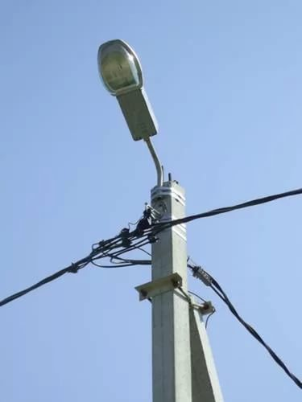

- Скамья:
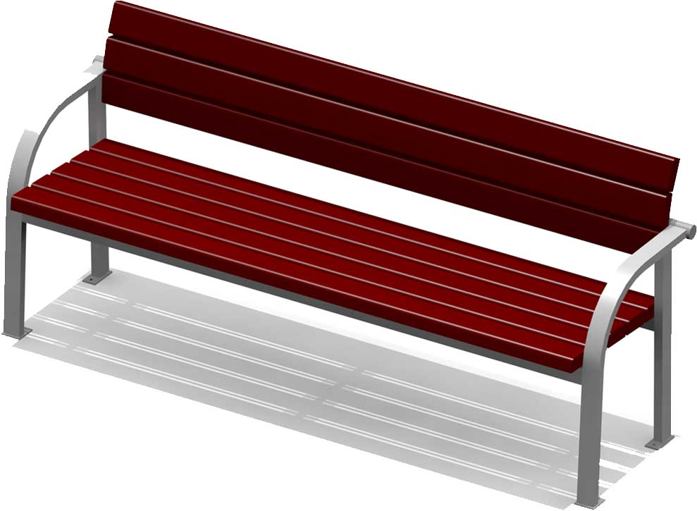

- Урна:

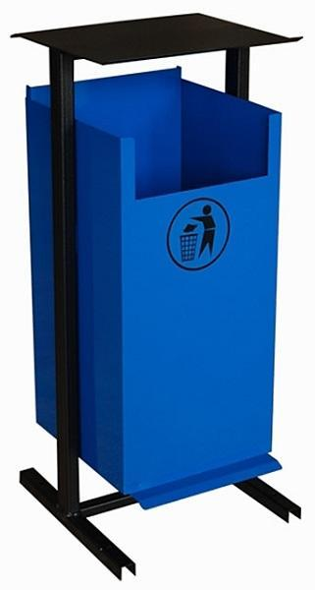

ВИЗУАЛИЗИРОВАННЫЙ ПЕРЕЧЕНЬ
образцов элементов благоустройства, предлагаемых к размещению
на дворовой территории многоквартирного дома,сформированный исходя
из дополнительного перечня работ по благоустройству дворовых территорий

ДИО 3.07 - Качалка-балансир
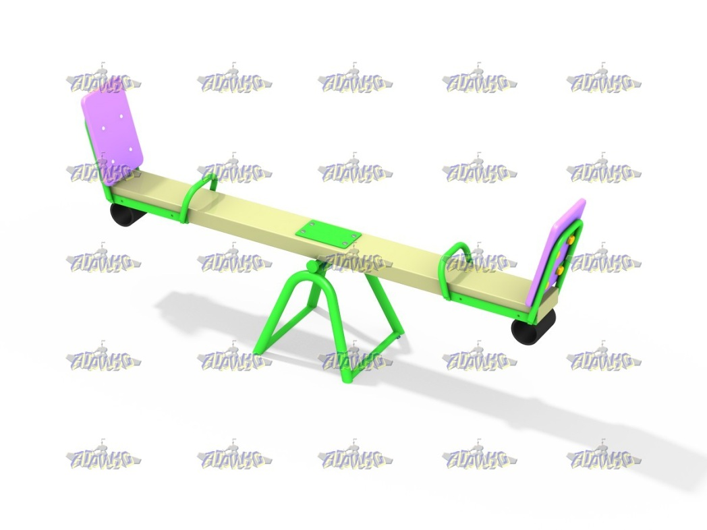

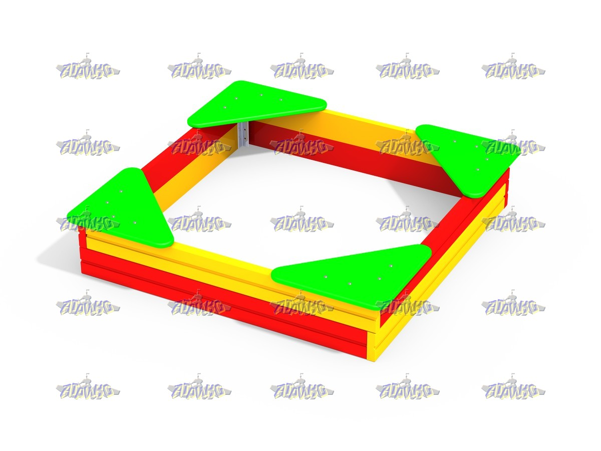
Песочница

МФ 3.22 - Песочный дворик Опушка с горкой
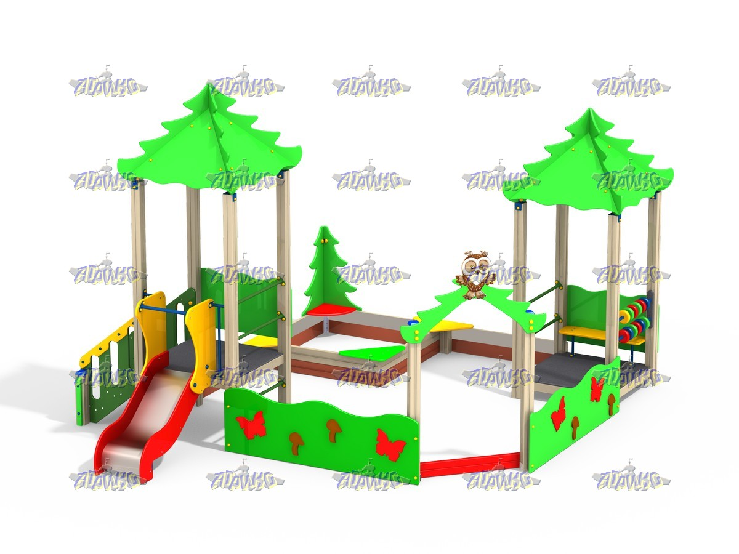

ДИК 1.252 - Детский игровой комплекс Росток Н=1500
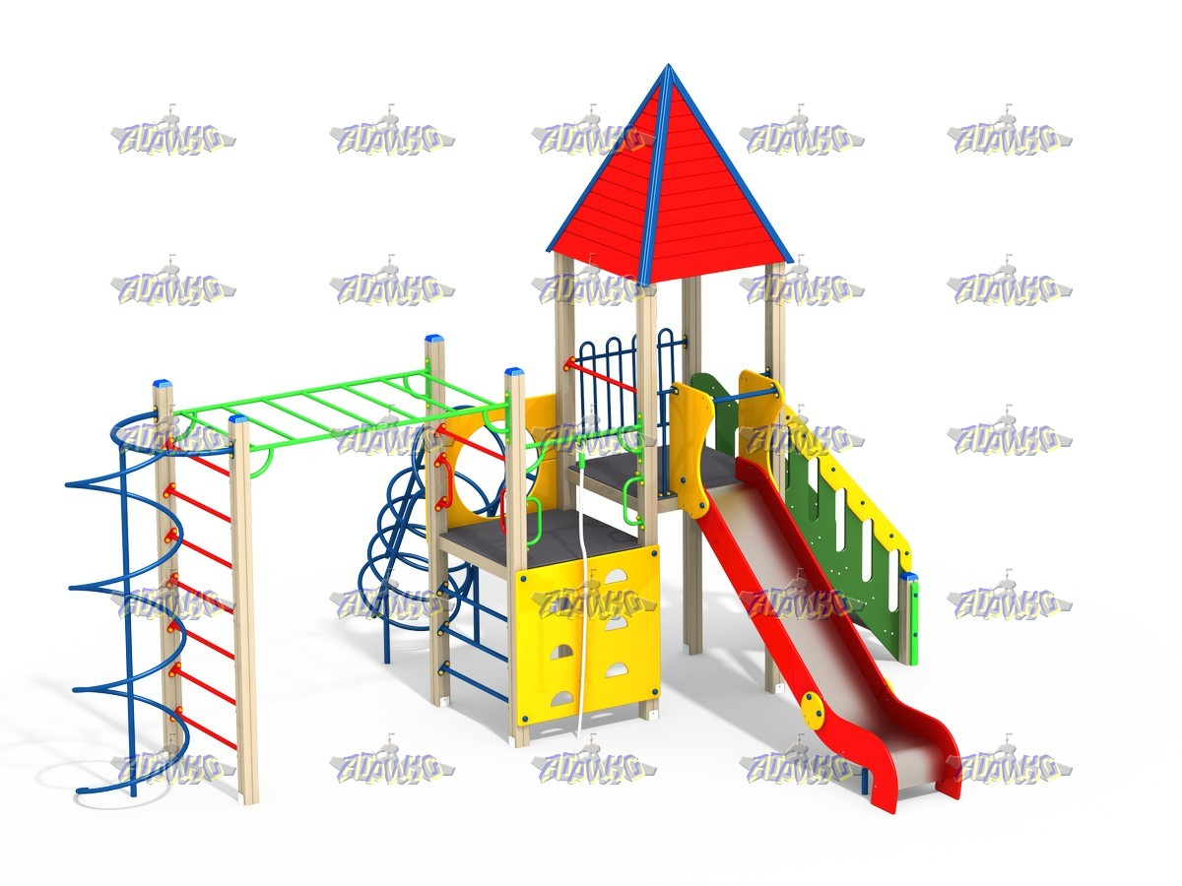

Машина с горкой
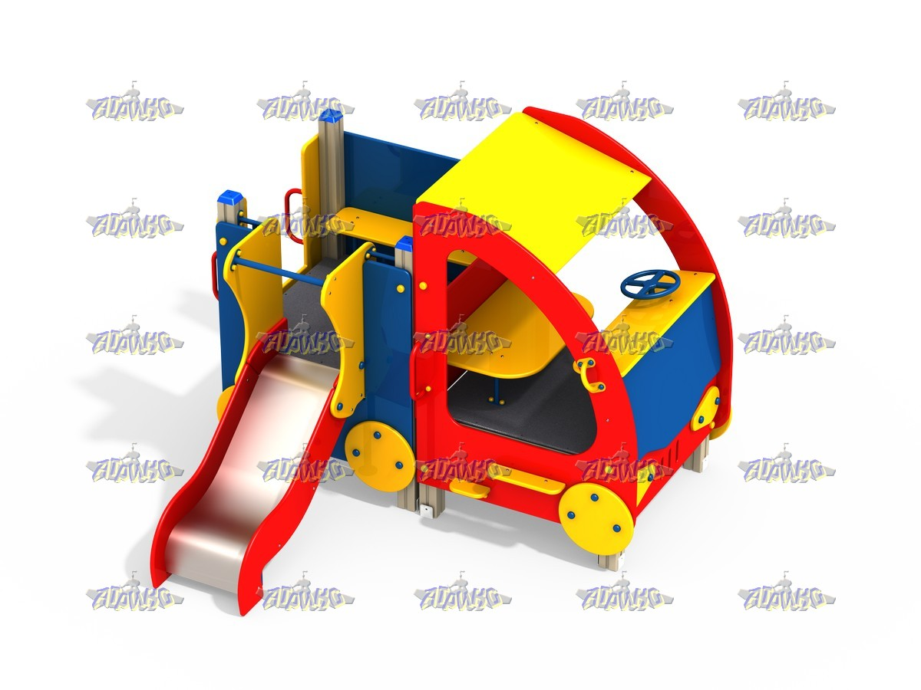

ДИК 1.252 - Детский игровой комплекс Росток Н=1500

СО 1.01 - Спортивный комплекс Баскетбольный с шестом
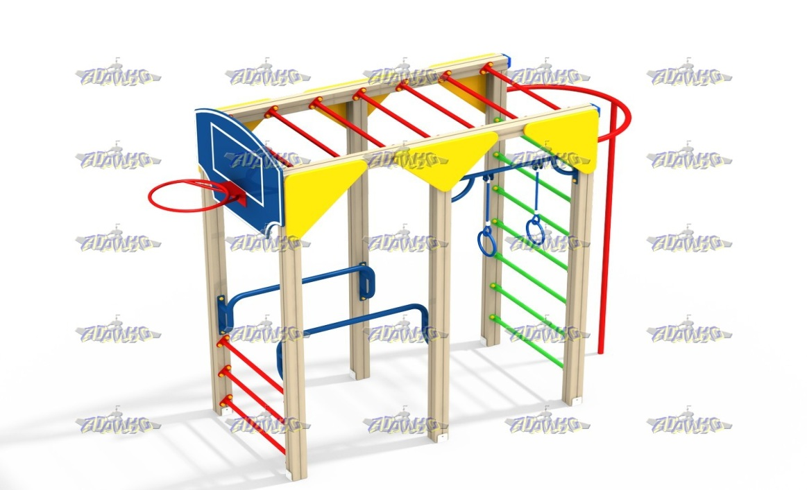

СО 1.15 - Спортивный комплекс Базовый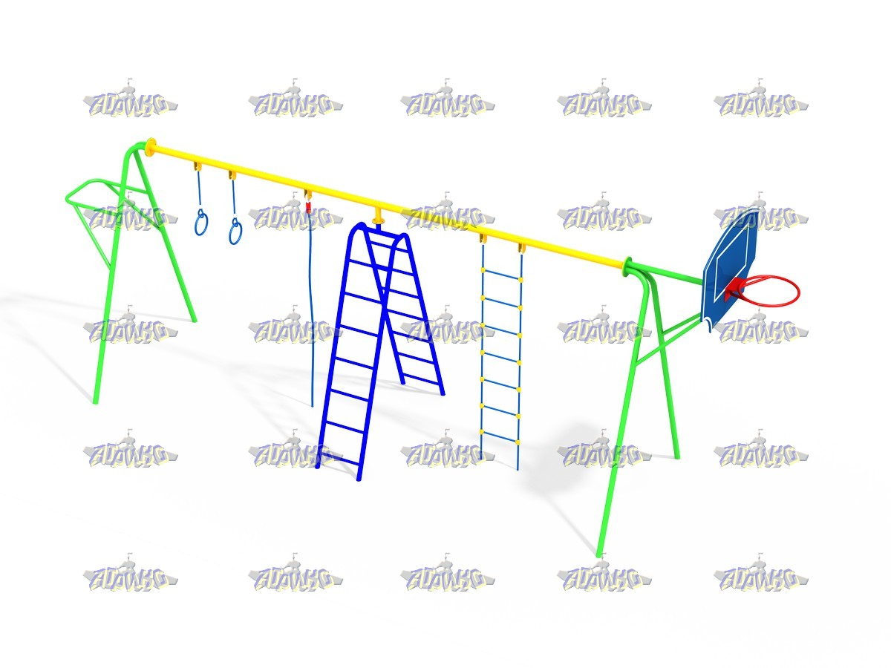

СО 5.10 - Гандбольные ворота с баскетбольным щитом(1шт.) без сеток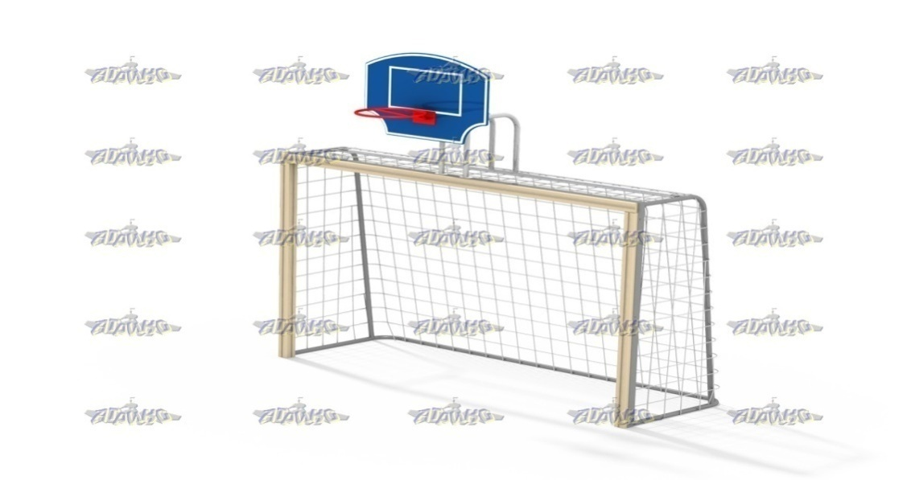

МФ 1.04 - Лавочка Эконом
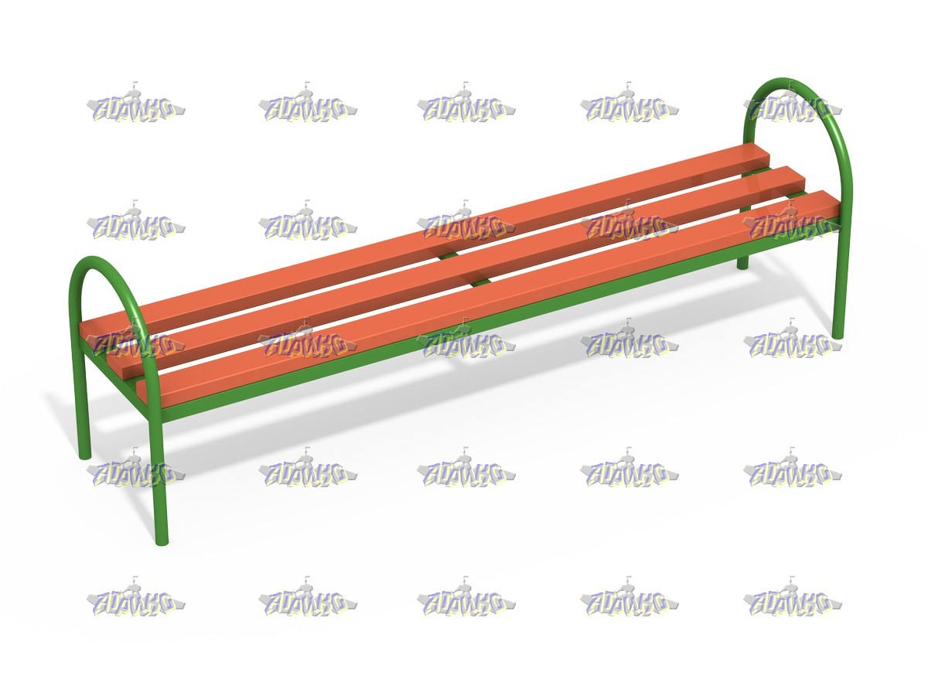

МФ 1.10 - Лавочка со спинкой
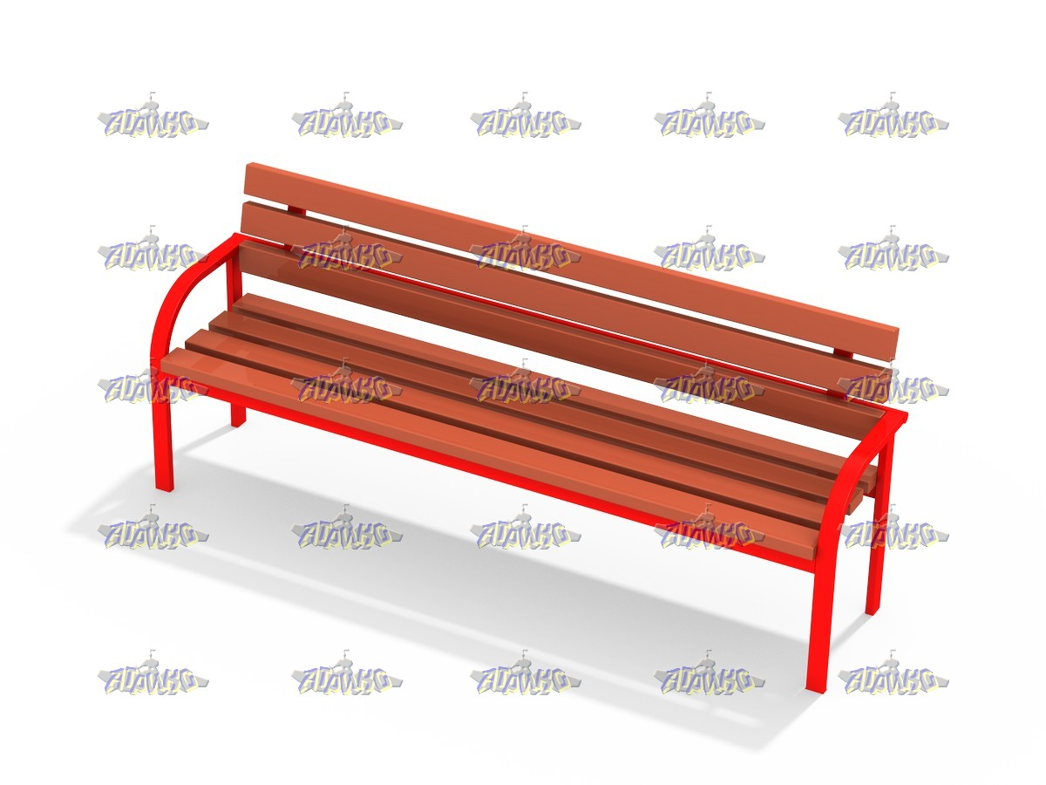

МФ 6.05 - Урна
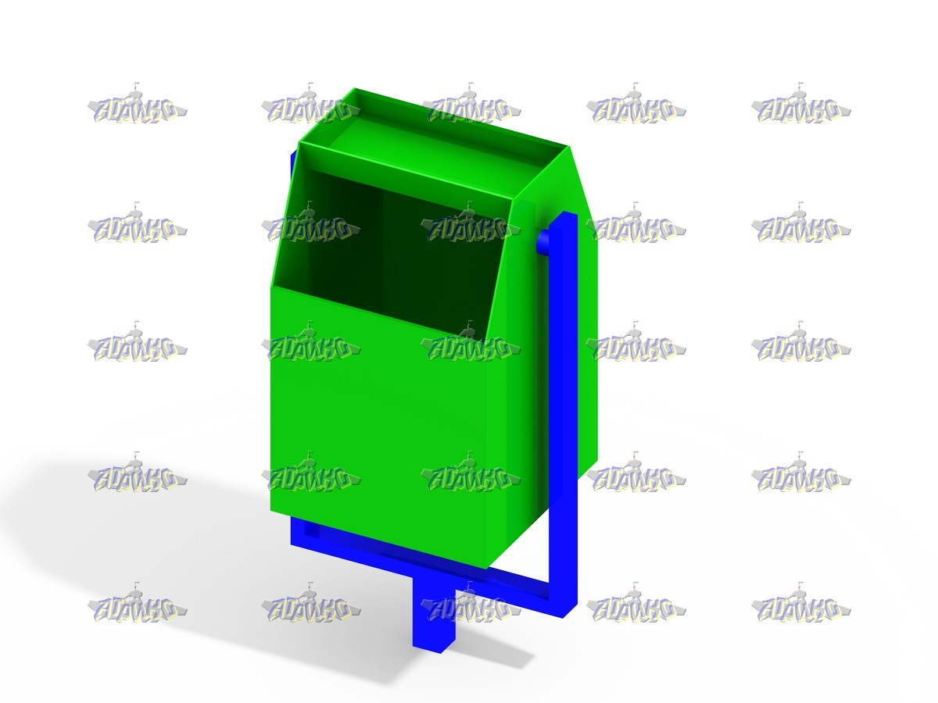

МФ 2.05 - Столик со скамейками
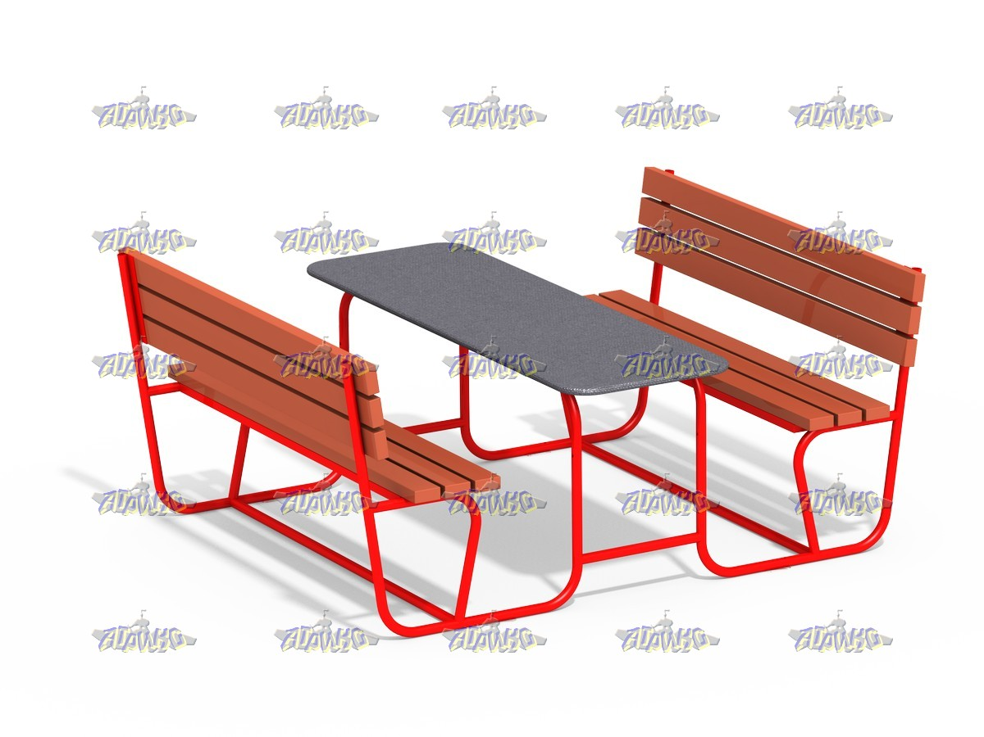

ДИО 5.032 - Горка с металлическими перилами H=1200
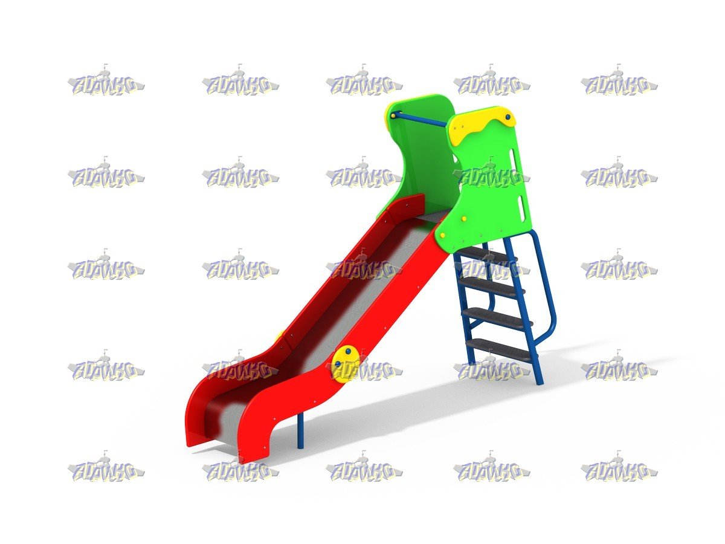

ДИО 5.033 - Горка с металлическими перилами H=1500
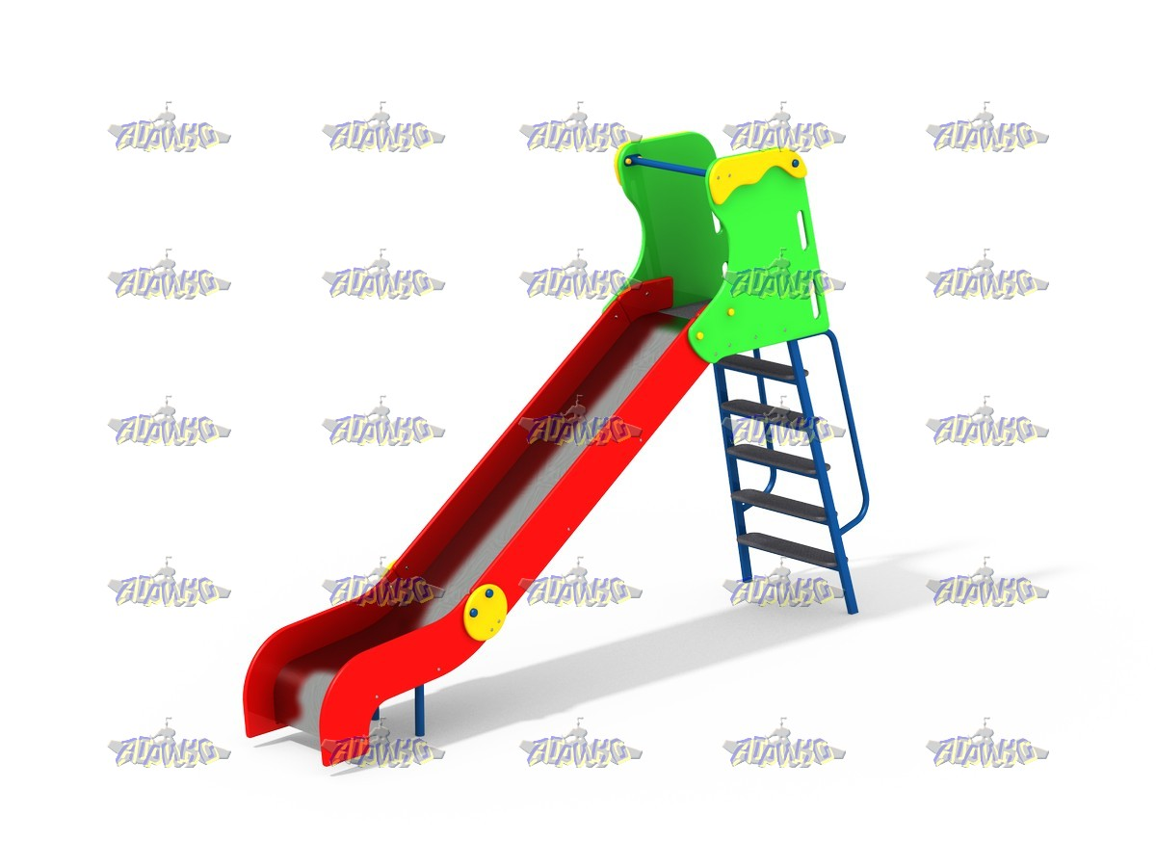

ДИО 5.043 - Горка с деревянными перилами H=1500
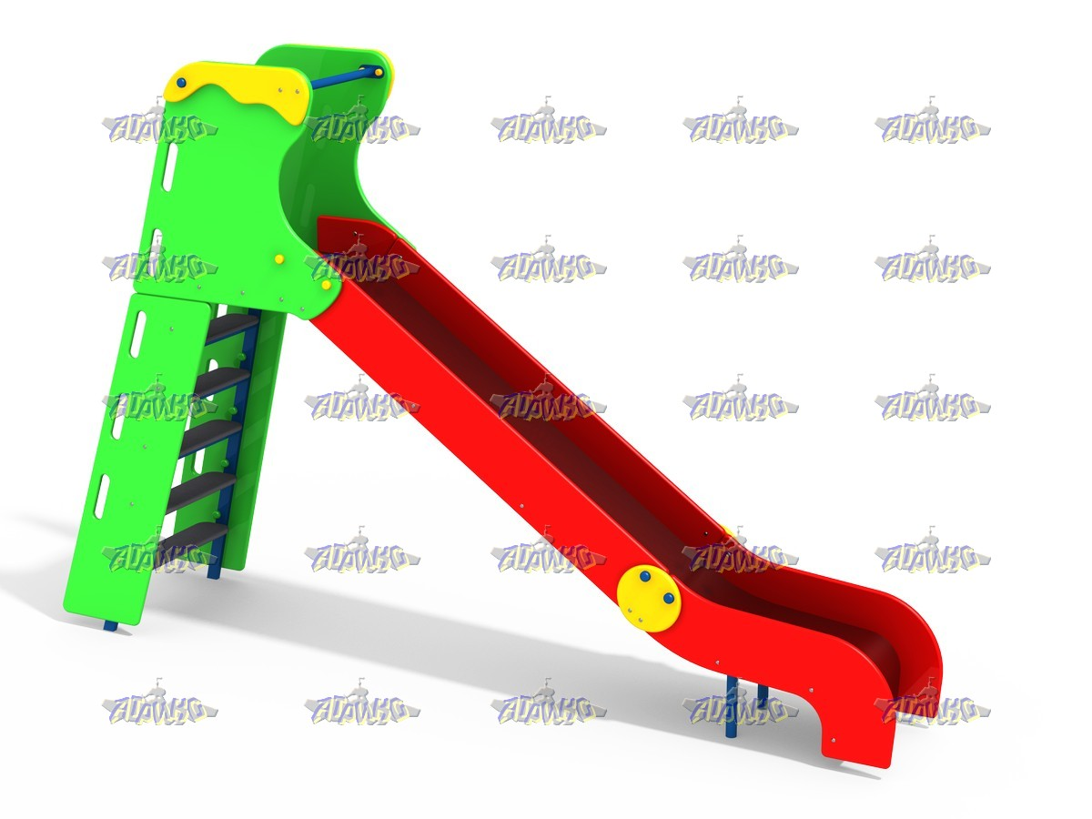

ДИО 1.02 - Качели базовые двойные жесткий подвес
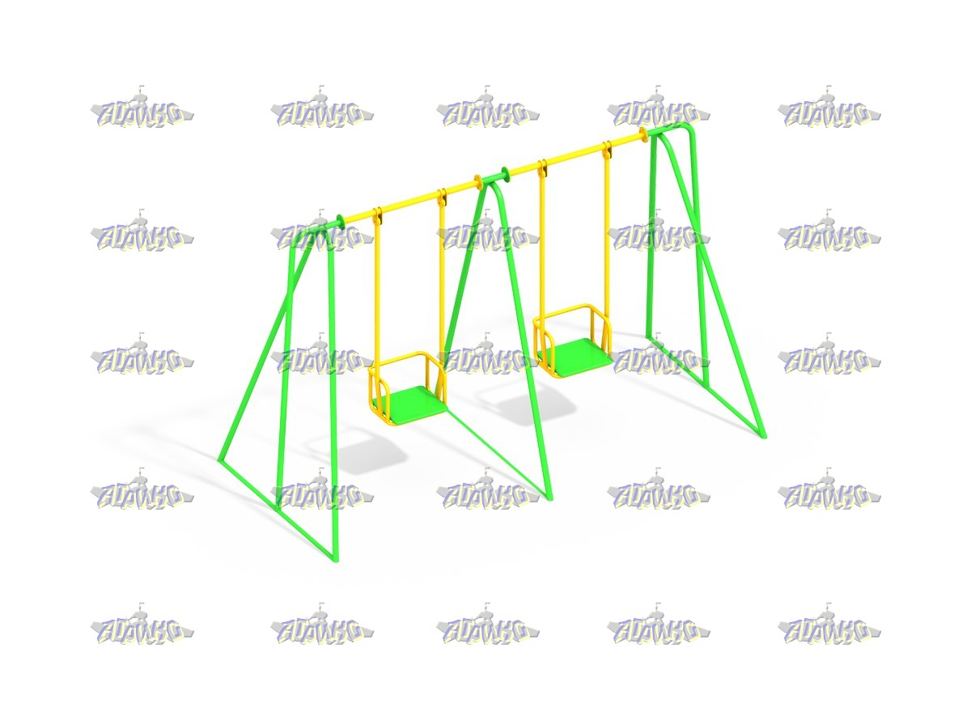
СО 1.302 - Спортивный комплекс
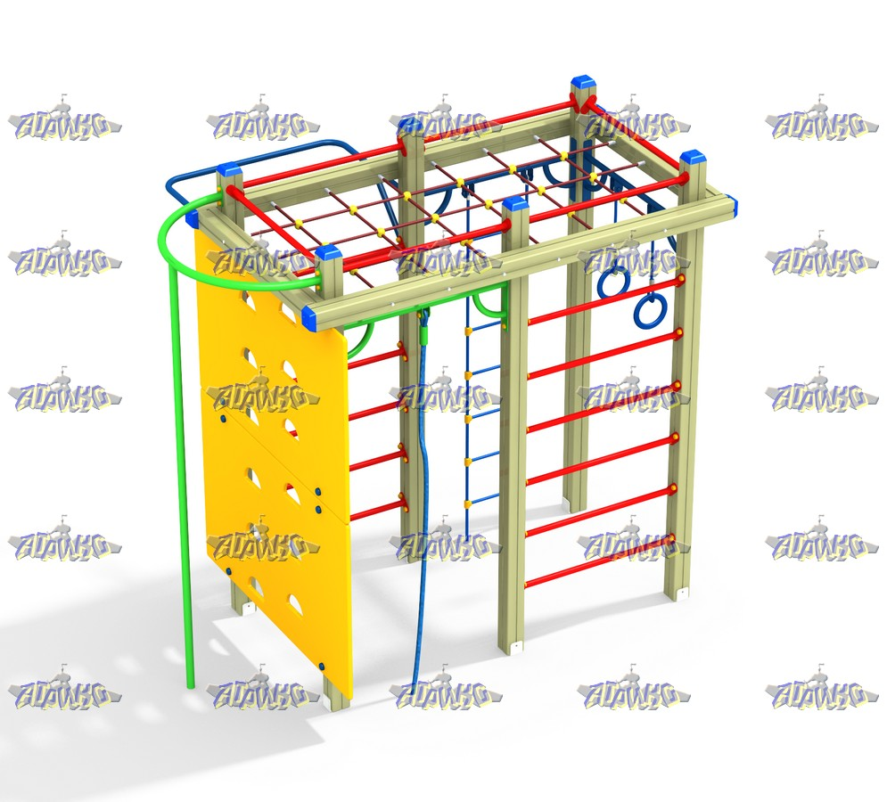
СО 6.40 - Комплекс тренажеров Спортивный павильон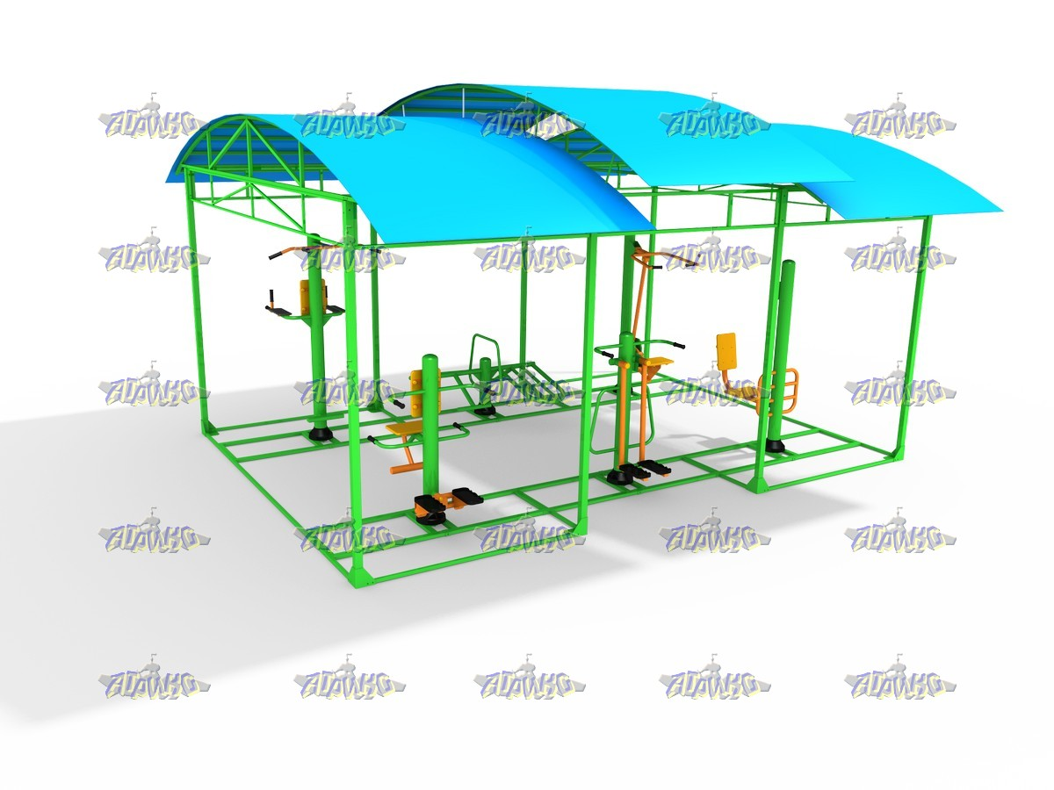

ДИО 2.06 - Карусель с рулём
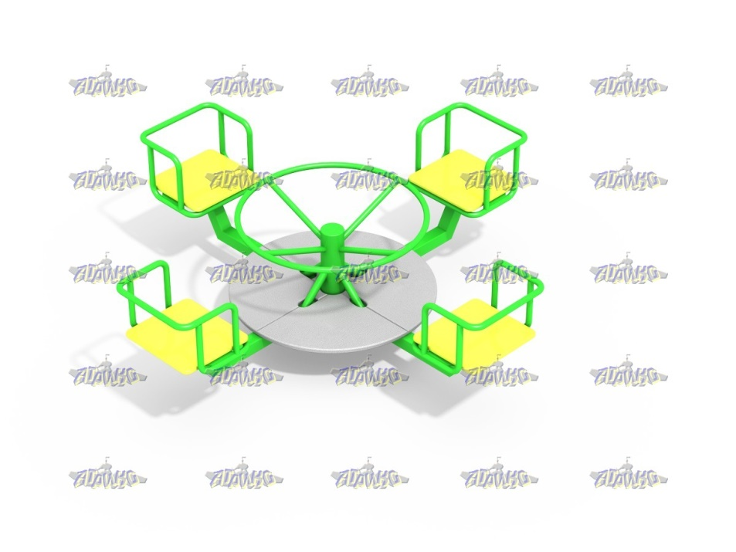

МФ 2.051 - Столик с навесом
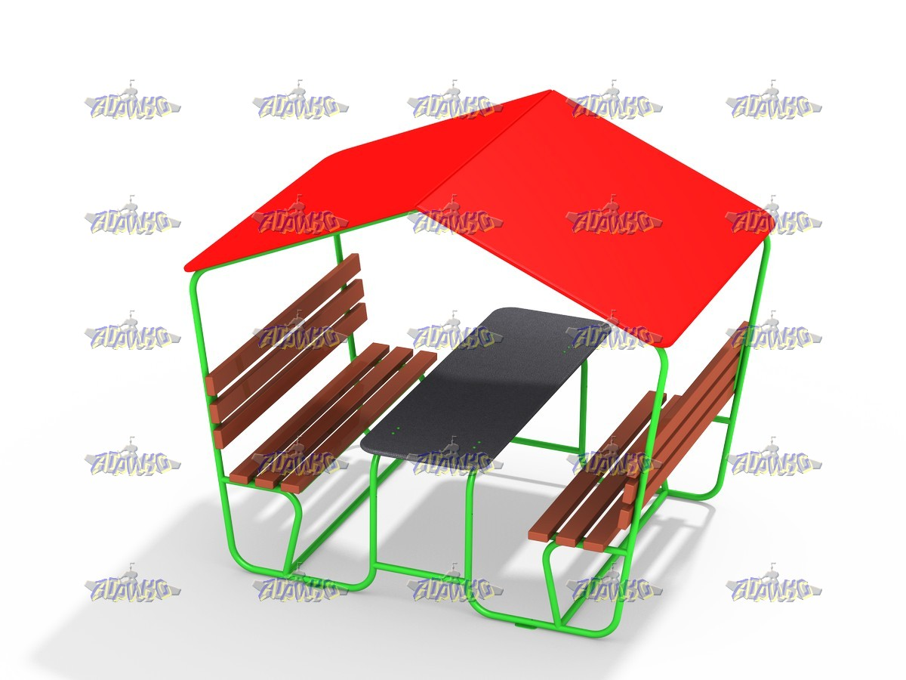

Песочница Распашная
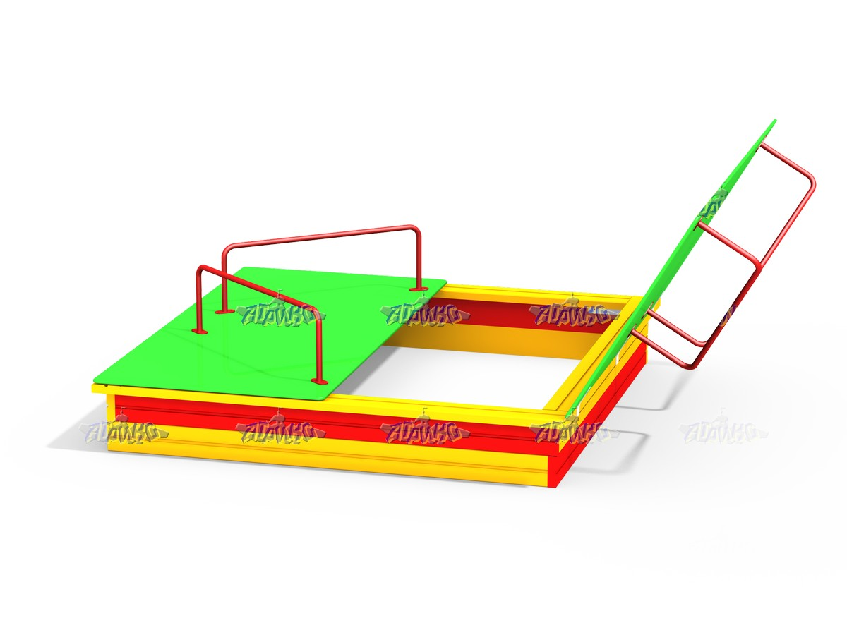

ПРИЛОЖЕНИЕ 9
к муниципальной программе
«Формирование современной городской
среды на территории поселка Хомутовка
Хомутовского района Курской области»

Адресный перечень объектов недвижимого имущества (включая объекты незавершенного строительства) и земельных участков, находящихся в собственности (пользовании) юридических лиц и индивидуальный предпринимателей, которые подлежат благоустройству не позднее 2024 года за счет средств указанных лиц в соответствии с требованиями утвержденных в муниципальном образовании правил благоустройства

№ п/п | Наименование | Адрес

ПРИЛОЖЕНИЕ 10
к муниципальной программе
«Формирование современной городской
среды на территории поселка Хомутовка
Хомутовского района Курской области»

Мероприятия по инвентаризации уровня благоустройства индивидуальных жилых домов и земельных участков, предоставленных для их размещения, с заключением по результатам инвентаризации соглашений с собственниками (пользователями) указанных домов (собственниками (пользователями) земельных участков) об их благоустройстве не позднее 2024 года в соответствии с требованиями утвержденных в муниципальном образовании правил благоустройства
№ п/п | Наименование | Адрес

Приложение №11
к муниципальной программе
«Формирование современной городской
среды на территории поселка Хомутовка
Хомутовского района Курской области»

Мероприятия по проведению работ по образованию земельных участков, на которых расположены многоквартирные дома, работы по
благоустройству дворовых территорий которых софинансируются
из бюджета Курской области

№ п/п | Наименование | Адрес
1 | Дворовая территория
2 | Дворовая территория
3 | Дворовая территория
4 | Дворовая территория
5 | Дворовая территория
6 | Дворовая территория
7 | Дворовая территория
8 | Дворовая территория
9 | Дворовая территория
10 | Дворовая территория

